matlab仿真平台概述
Softcast仿真 平台基于matlab实现了softcast算法的无线视频传输发送和接收端基带系统的设计。为了适应视频广播场景需求，发送端采用了伪模拟的方案，即DCT变换后的图像数据不经过任何编码、调制，直接经过OFDM的IFFT变换后发送。为了使接收端可以最佳恢复出原始发送的图像数据，DCT变换后的数据要经过功率重分配以压缩数据量并保证最佳接收恢复效果。
接收端对接收到的天线数据采取与上述发送端相反的过程：对天线数据进行FFT变换后取出经过信道估计后的伪模拟部分，根据接收的数字部分Lambda直接进行LLSE解码，再经过IDCT变换还原成原始图像数据。
整个发送和接收端的组成部分（子函数）如下：
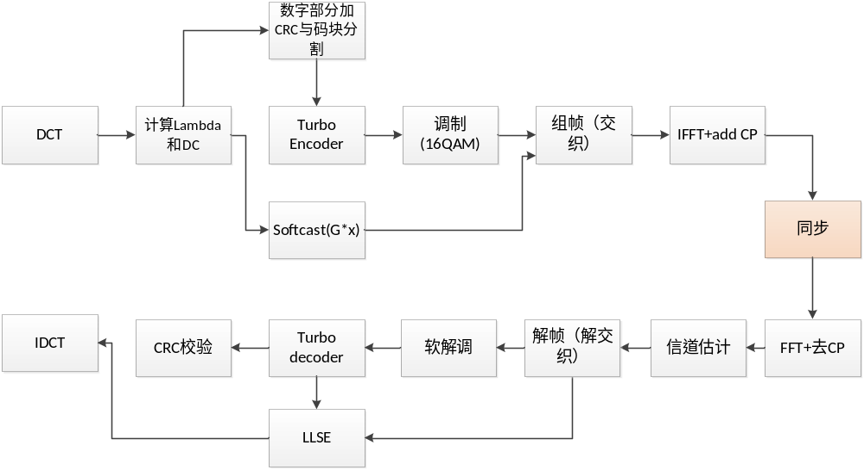
其中，同步模块由于功能相对独立，另建仿真平台单独进行仿真，不纳入本仿真平台中进行仿真。

仿真参数设置
TotalFrameNum: 100
FrameWidth: 960
FrameHeight: 640
SNR: [5 6 7 8 9 10 11 12 13 14 15]
chunkH: 32
chunkW: 32
chunkSize: 1024
M: 16
CodeLength: 200
CRCLength: 16
LambdaWidth: [18 15 14 13 14 15 13 12 13 14 16 12 11 10 10]
DcWidth: 13
CPLength: 128——CP长度
L_rows: [1 3 5 7 9 11 13 15 17 19 21 23 25 27 29 32]
FrameSymNum: 30
FrameCaNum: 70376
FrameChunkNum: 120
FrameLineNum: 4
PilotIntval: 6
FFTLen: 4096
PilotSymCa: 2100
PreSymCa: 2008
AvailSymCa: 2520
PreambleLen: 512
Preambleloc: [1×512 double]
PilotPattern: [1 0 0 -1 0 0 1 0 0 -1 0 0 1 0 0 -1 0 0 1 0 0 -1 0 0 1 0 0 -1 0 0]
PreamblePattern: [0 1 2 0 0 0 0 0 0 0 0 0 0 0 0 0 0 0 0 0 0 0 0 0 0 0 0 0 0 0]
cordic_sel: 'no_matlab'
Fs: 61440000
Ts: 3.2552e-08
tauEVA: [0 30 150 310 370 710 1090 1730 2510]
plEVA: [0 -1.5000 -1.4000 -3.6000 -0.6000 -9.1000 -7 -12 -16.9000]
tauEPA: [0 30 70 90 110 190 410]
plEPA: [0 -1 -2 -3 -8 -17.2000 -20.8000]
tauETU: [0 50 120 200 230 500 1600 2300 5000]
plETU: [-1 -1 -1 0 0 0 -3 -5 -7]
tauAWGN: 0
plAWGN: 0
dopshift: 70
kfactor: 10
channel_option: 'fading'
IntrlvNrows: 15——交织参数
IntrlvNcols: 168——交织参数
Intrlv: 1——交织参数
llr_turbo: 1
FFTsel: 'no_Xilinx'
LineChunkNum: 30
fix_point: 1
llr_bitwidth: 9——软解调定点
llr_fracbits: 5——软解调定点
Video: 'ducks'

视频文件：duck.yuv

仿真主函数：softcast_fix.m

绘图函数：plotresult.m

信道估计mse
不同SNR下信道估计定点算法的mse的曲线如下图所示：
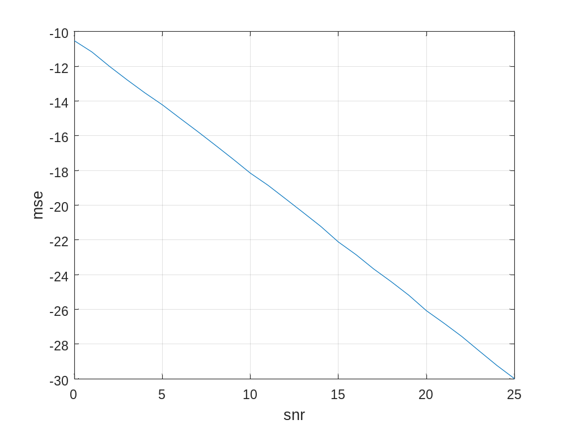

Turbo译码性能

数字部分浮点定点性能比较
数字部分浮点和定点BER性能曲线如下：
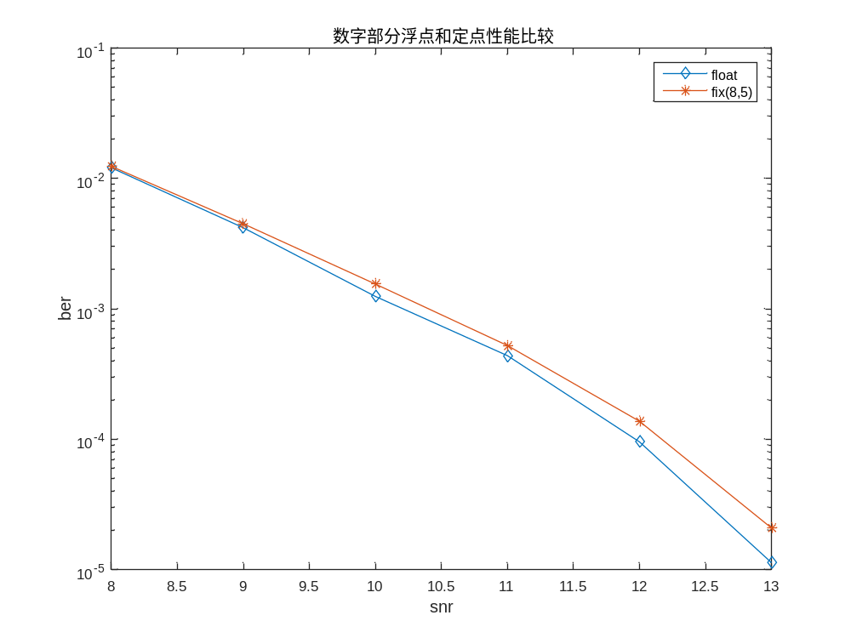
数字部分浮点和定点BLER性能曲线如下：
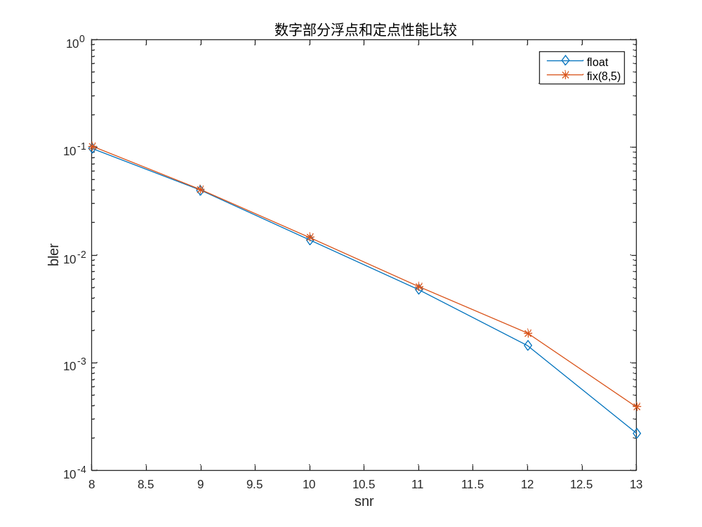

C代码和matlab代码的浮点性能比较
AWGN信道下matlab和浮点C代码BER性能曲线如下：
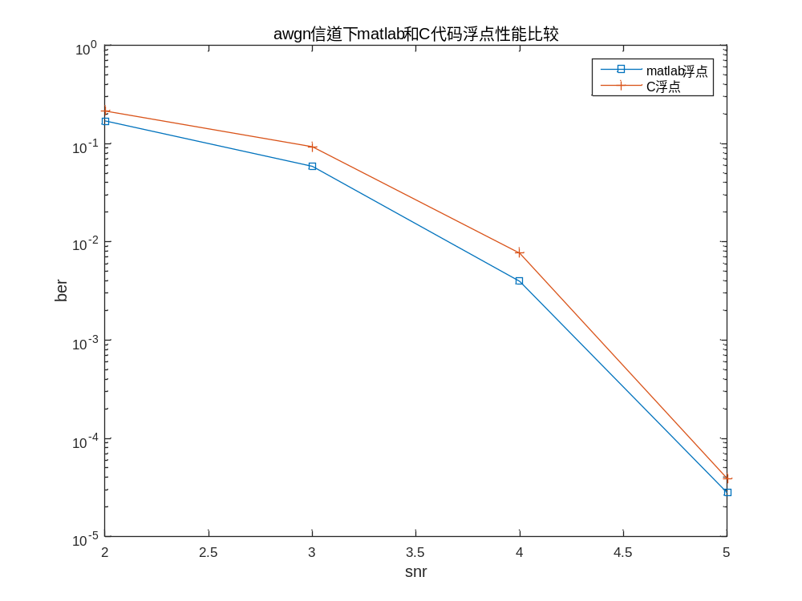

AWGN信道下matlab和浮点C代码BLER性能曲线如下：
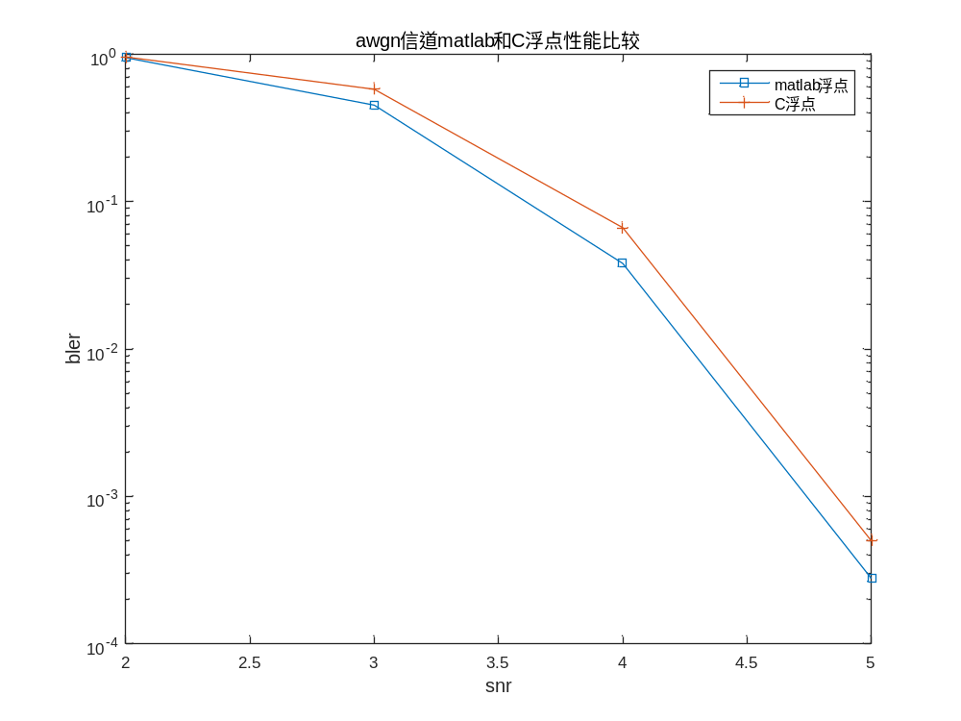

理想信道估计+turbo_float
本节介绍采用理想信道估计和浮点turbo译码模型进行仿真得到的仿真性能结果。理想信道估计采用信道冲击响应的频域变换作为理想信道估计值，直接将FFT结果除上理想信道估计值得到信道补偿后的频域接收数据。
下面分别给出信道增益H_gain、SNR-PSNR以及BER/BLER性能曲线。对于SNR-PSNR以及BER/BLER性能曲线分别给出100帧图像平均与500帧图像平均结果。其中，每帧图像包含90个数字部分码块，每个码块包含216bit编码前比特。

信道Profile——EPA
信道Profile为EPA时的信道参数如下：
tauEPA = [0, 30, 70, 90, 110, 190, 410];
plEPA = [ 0.00, -1.00, -2.00, -3.00, -8.00, -17.20, -20.8];
dopshift = 5;
kfactor = 10;

H Gain 100帧分布
Fading信道下信道Profile为EPA时的100帧信道增益分布如下图所示：
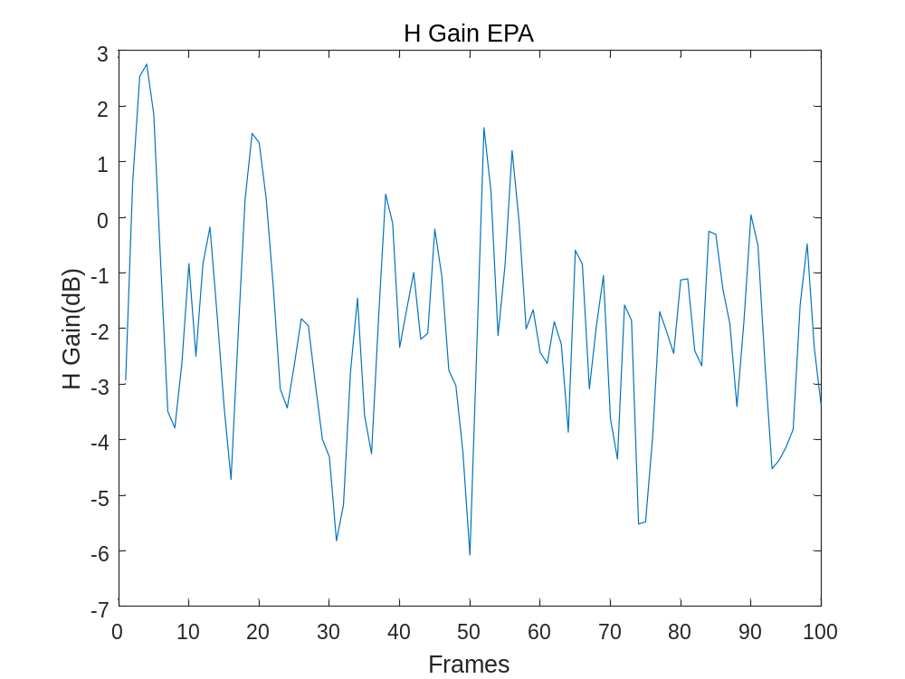

SNR-PSNR & BER/BLER 100帧
100帧平均下SNR-PSNR曲线以及SNR-BER/BLER曲线如下，理想信道估计和实际信道估计下的BER分别用蓝色和红色实线表示，BLER分别用蓝色和红色虚线表示：
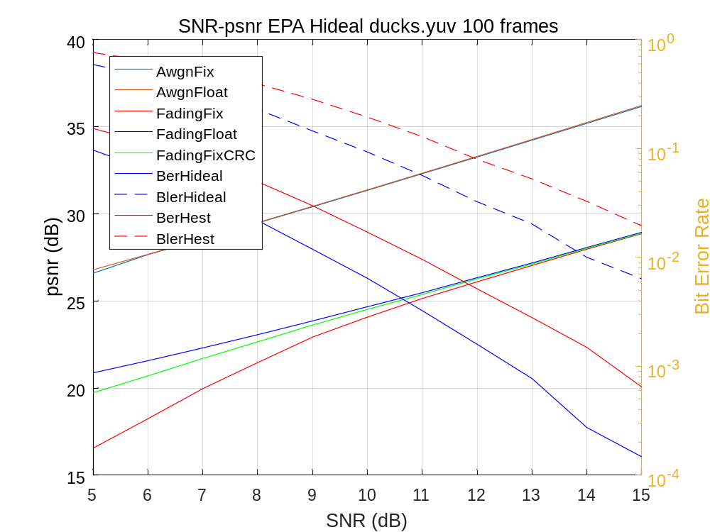

SNR-PSNR & BER/BLER 500帧
500帧平均下SNR-PSNR曲线以及SNR-BER/BLER曲线如下：
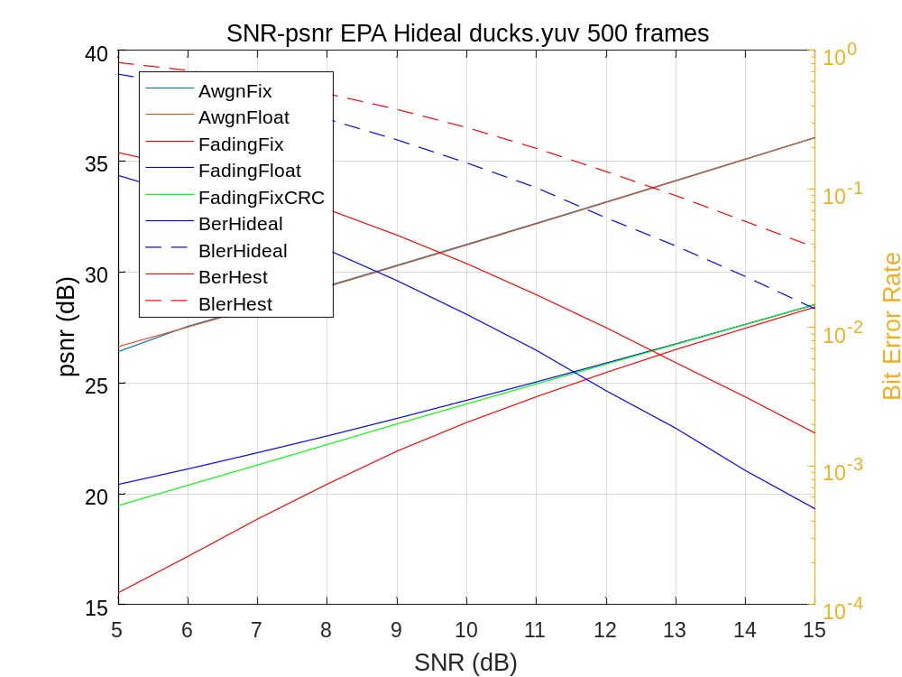

从图中可以看出：1）Fading信道相对于AWGN信道下PSNR大约有7dB左右的恶化；2）在Fading信道和低信噪比条件下数字部分误码率较高，会对PSNR带来较大性能恶化（SNR 5dB时有5dB PSNR性能恶化）。在这种情况下，通过CRC校验并用前一个译对码块替代当前错误码块的方法可以显著提升PSNR性能（图中绿色线条）。实际信道估计相对理想信道估计有接近2dB的性能损失。

BLER 100帧分布
Fading信道下信道Profile为EPA时，100帧图像的BLER分布如下图所示：
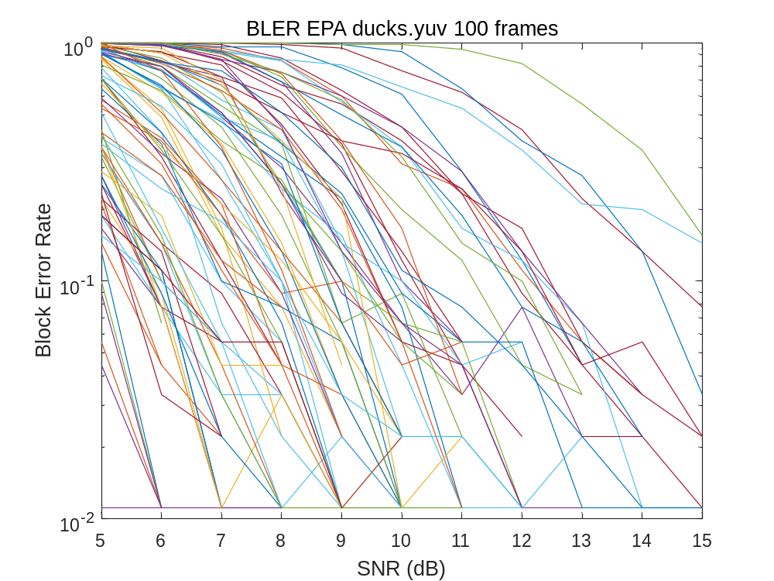

BLER 500帧分布
Fading信道下信道Profile为EPA时，500帧图像的BLER分布如下图所示：
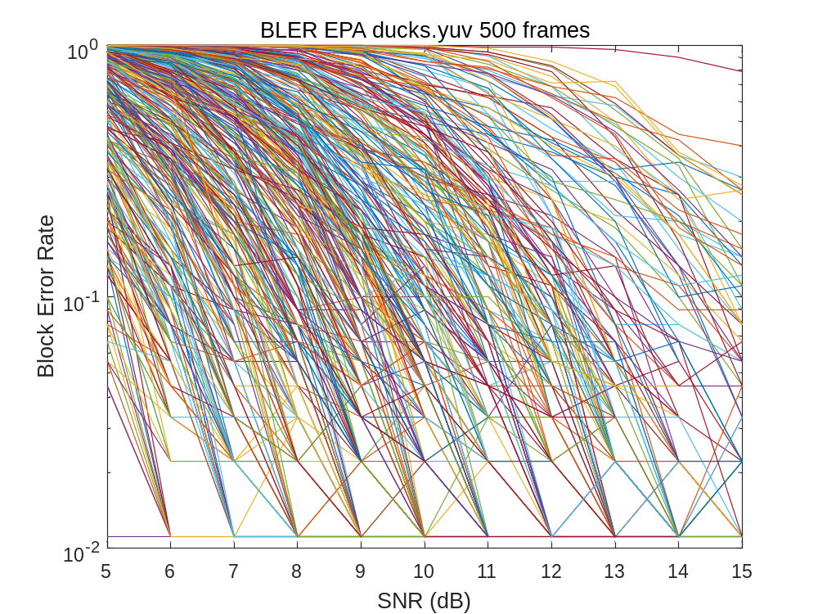

BER 100帧分布
Fading信道下信道Profile为EPA时，100帧图像的BER分布如下图所示：
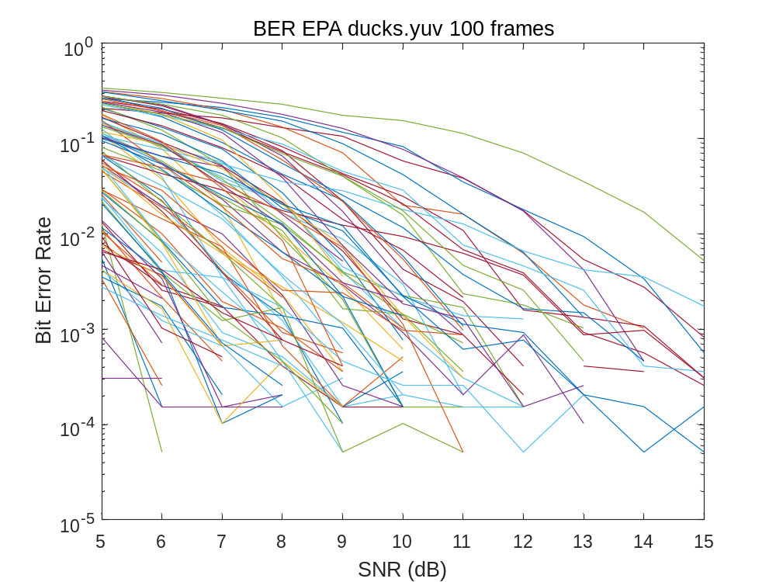

BER 500帧分布
Fading信道下信道Profile为EPA时，500帧图像的BER分布如下图所示：
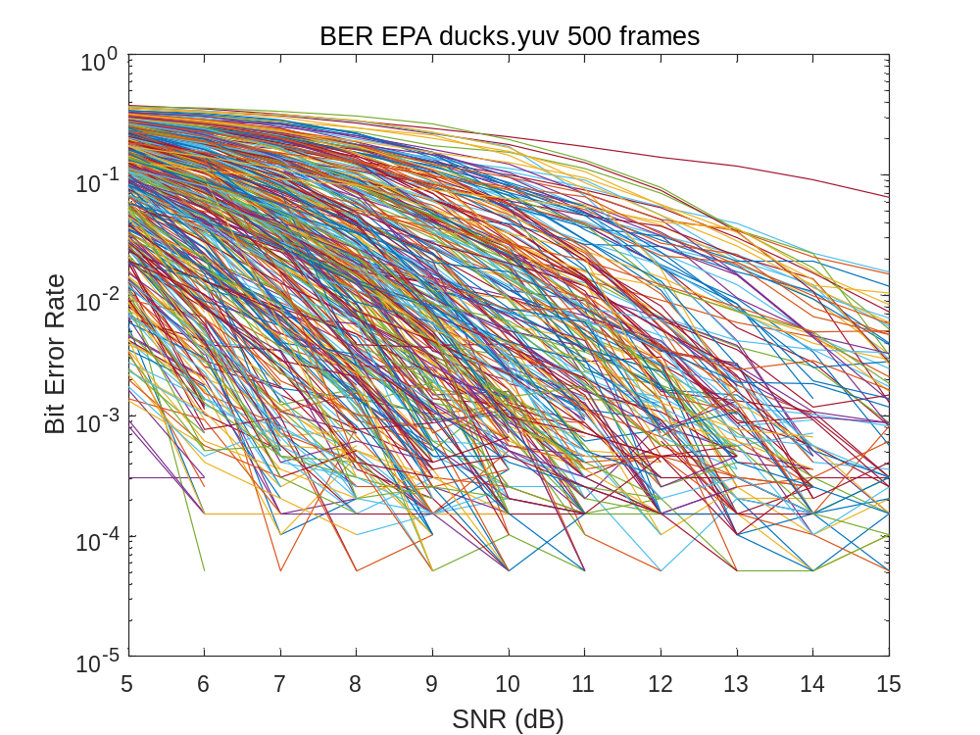

从上面BER/BLER的分布可以看出，Fading信道下每帧的BER/BLER波动很大。

PSNR 100帧分布
信道SNR 15dB时，100帧图像的PSNR分布如下，上面较平稳的线是AWGN信道下的仿真结果，下面波动大的曲线是Fading信道下的仿真结果：
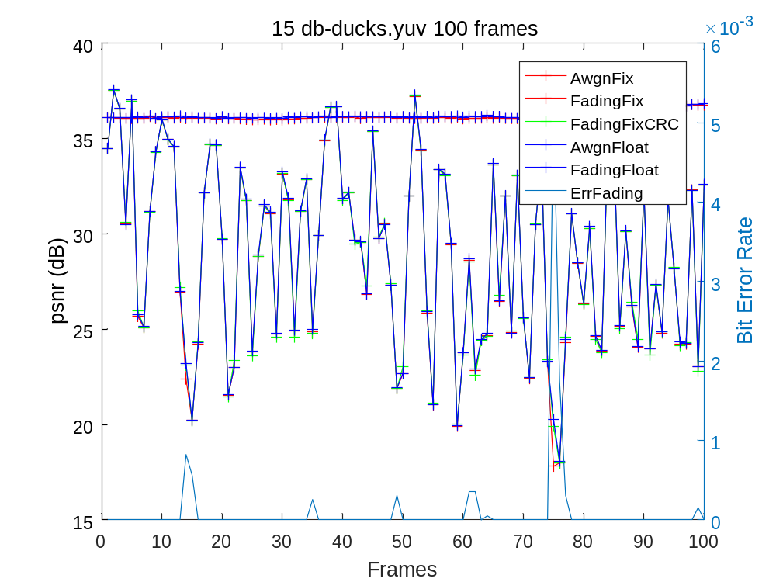

信道SNR 10dB时，100帧图像的PSNR分布如下：
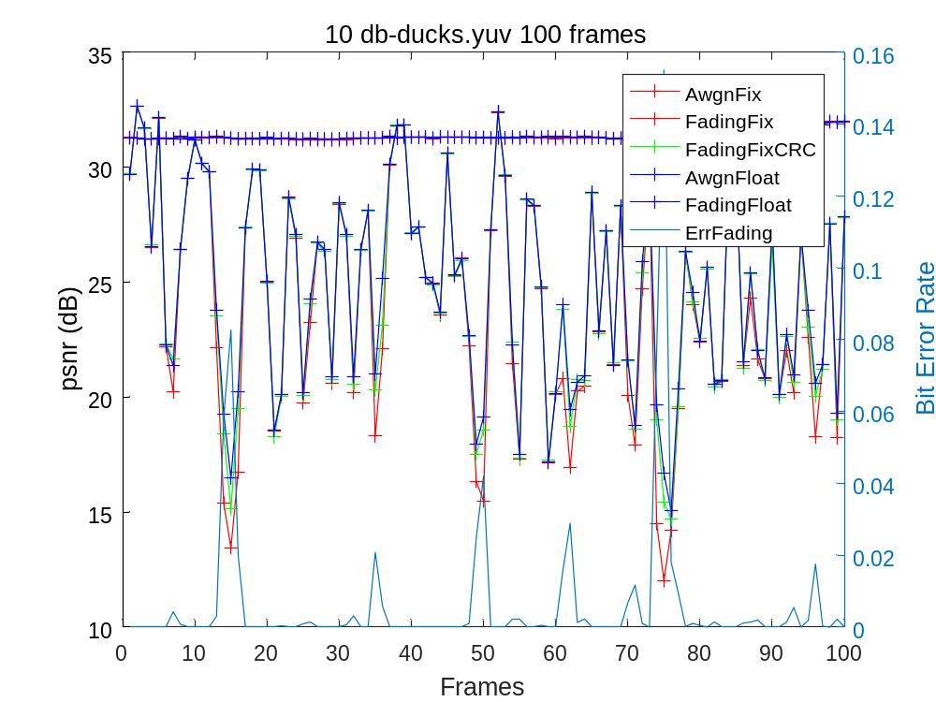

信道SNR 5dB时，100帧图像的PSNR分布如下：
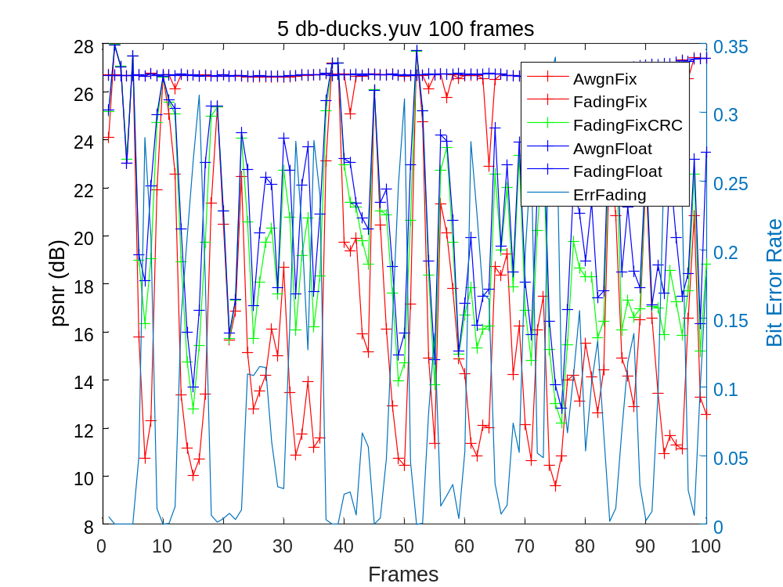

信道Profile——EVA
信道Profile为EVA时的信道参数如下：
tauEVA = [0, 30, 150, 310, 370, 710, 1090, 1730, 2510];
plEVA = [ 0.00, -1.50, -1.40, -3.60, -0.60, -9.10, -7.0, -12.0 -16.9];
dopshift = 120;
kfactor = 10;

H Gain 100帧分布
Fading信道下信道Profile为EPA时的100帧信道增益分布如下图所示：
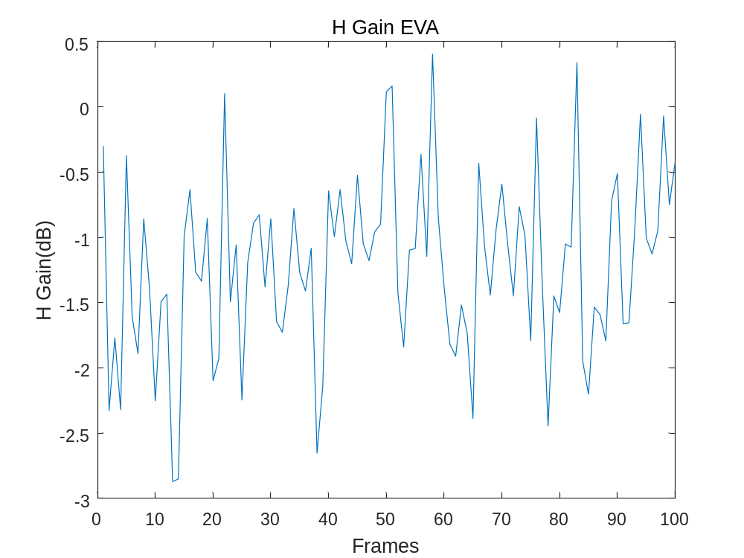

SNR-PSNR & BER/BLER 100帧
100帧平均下SNR-PSNR曲线以及SNR-BER/BLER曲线如下，理想信道估计和实际信道估计下的BER分别用蓝色和红色实线表示，BLER分别用蓝色和红色虚线表示：
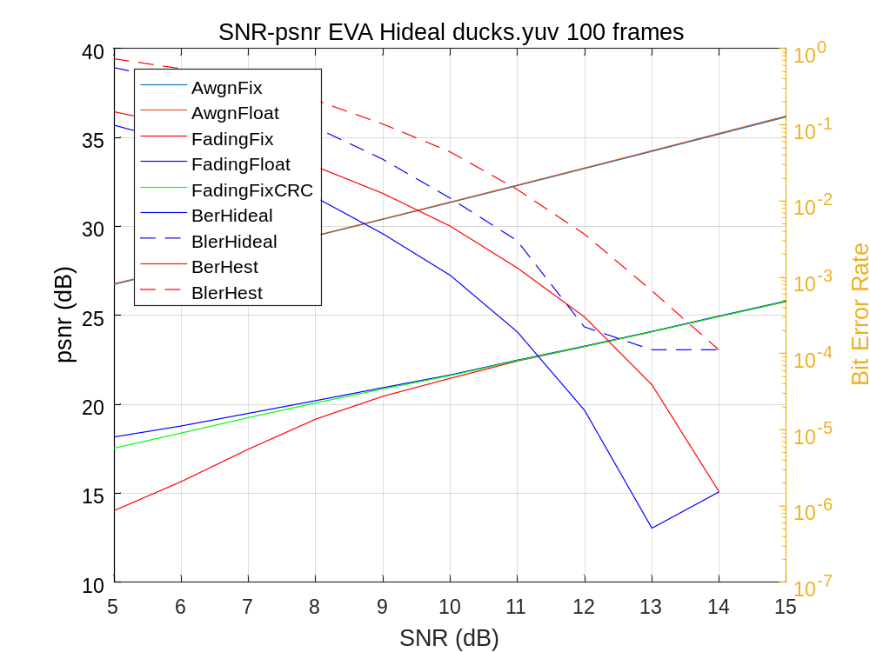

SNR-PSNR & BER/BLER 500帧
500帧平均下SNR-PSNR曲线以及SNR-BER/BLER曲线如下：
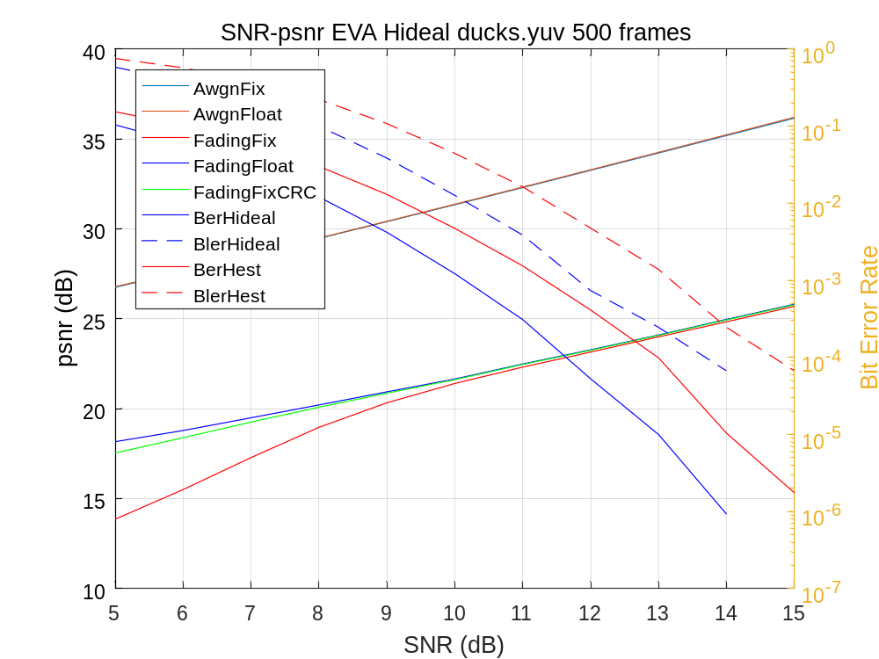
从图中可以看出：1）Fading信道相对于AWGN信道下PSNR大约有9dB左右的恶化；2）在Fading信道和低信噪比条件下数字部分误码率较高，会对PSNR带来较大性能恶化（SNR 5dB时有5dB PSNR性能恶化）。在这种情况下，通过CRC校验并用前一个译对码块替代当前错误码块的方法可以显著提升PSNR性能（图中绿色线条）。实际信道估计相对理想信道估计有超过1dB的性能损失。

BLER 100帧分布
Fading信道下信道Profile为EVA时，100帧图像的BLER分布如下图所示：
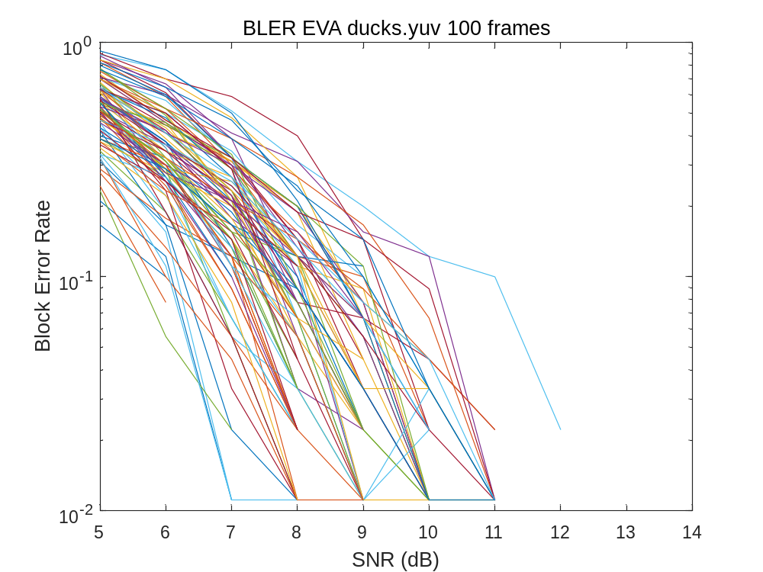

BLER 500帧分布
Fading信道下信道Profile为EVA时，500帧图像的BLER分布如下图所示：
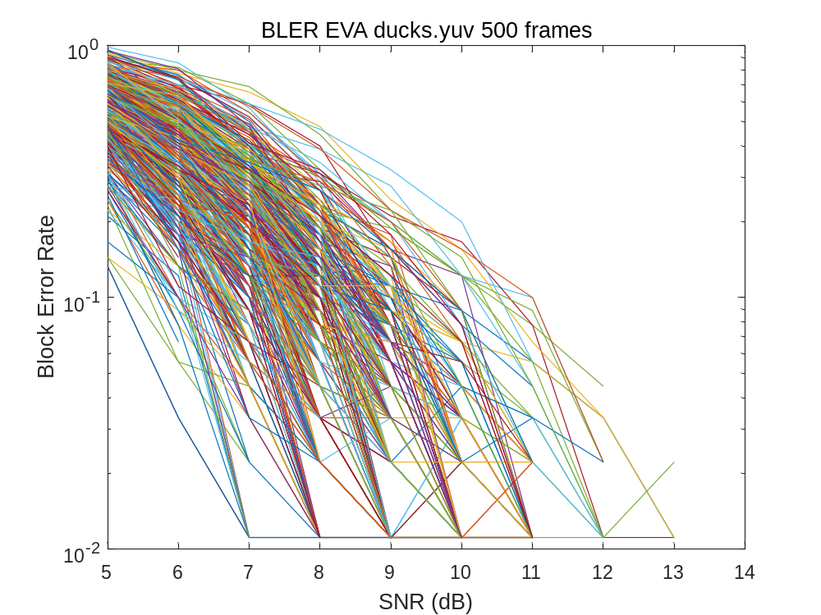

BER 100帧分布
Fading信道下信道Profile为EVA时，100帧图像的BER分布如下图所示：
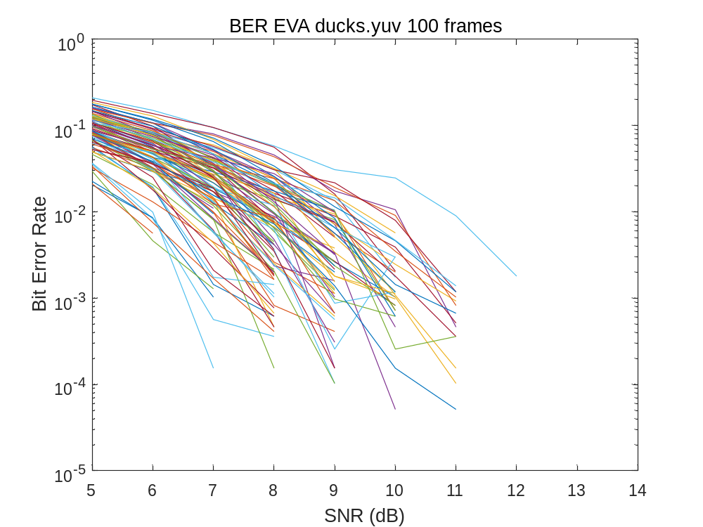

BER 500帧分布
Fading信道下信道Profile为EVA时，500帧图像的BER分布如下图所示：
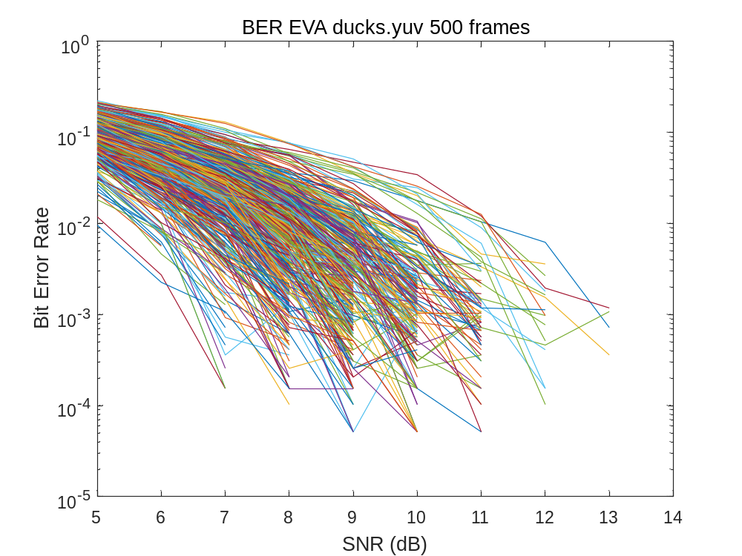
从上面BER/BLER的分布可以看出，Fading信道下每帧的BER/BLER波动很大。

PSNR 100帧分布
信道SNR 15dB时，100帧图像的PSNR分布如下，上面较平稳的线是AWGN信道下的仿真结果，下面波动大的曲线是Fading信道下的仿真结果：
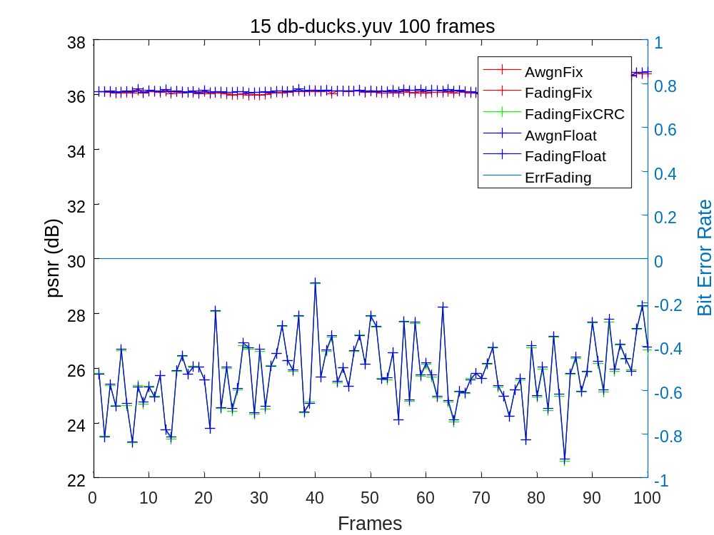

信道SNR 10dB时，100帧图像的PSNR分布如下：
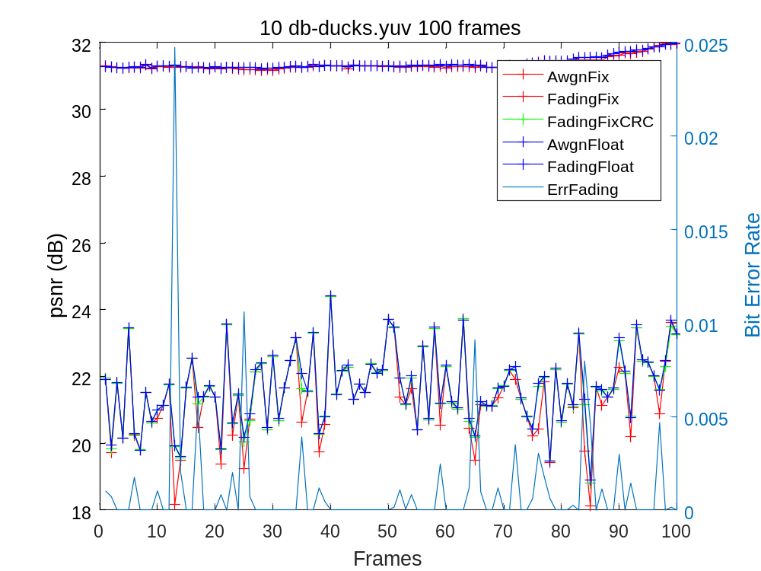

信道SNR 5dB时，100帧图像的PSNR分布如下：
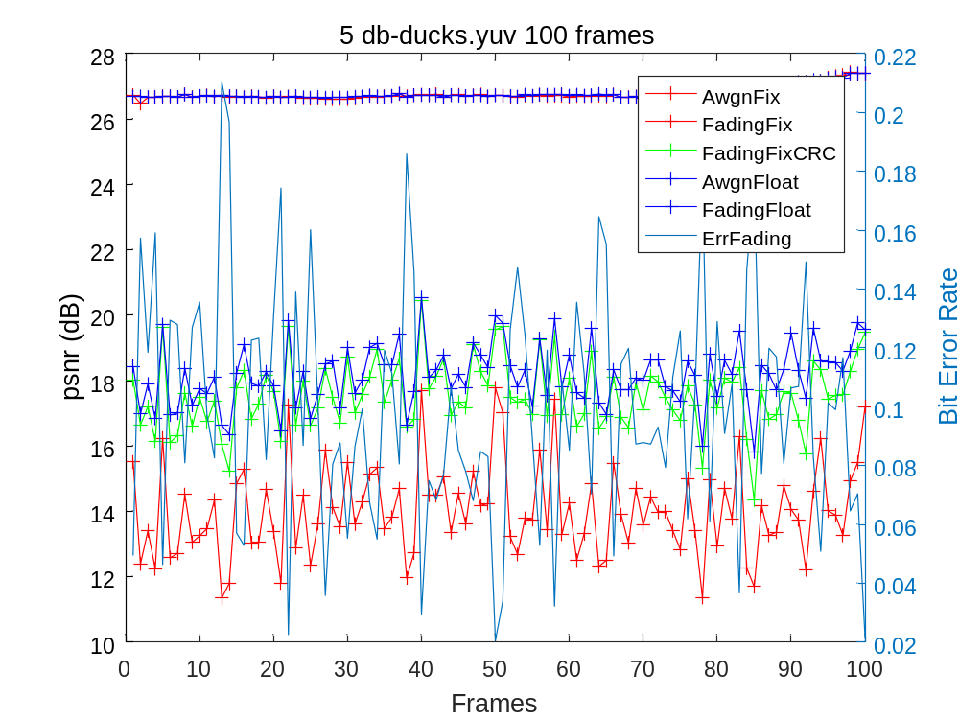

实际信道估计+turbo_float
本节介绍采用实际信道估计和浮点turbo译码模型进行仿真得到的仿真性能结果。
下面分别给出信道增益H_gain、SNR-PSNR以及BER/BLER性能曲线。对于SNR-PSNR以及BER/BLER性能曲线分别给出100帧图像平均与500帧图像平均结果。其中，每帧图像包含90个数字部分码块，每个码块包含216bit编码前比特。

信道Profile——EPA
tauEPA = [0, 30, 70, 90, 110, 190, 410];
plEPA = [ 0.00, -1.00, -2.00, -3.00, -8.00, -17.20, -20.8];
dopshift = 5;
kfactor = 10;

H Gain 100帧分布

SNR-PSNR & BER/BLER 100帧
100帧平均下SNR-PSNR曲线以及SNR-BER/BLER曲线如下：
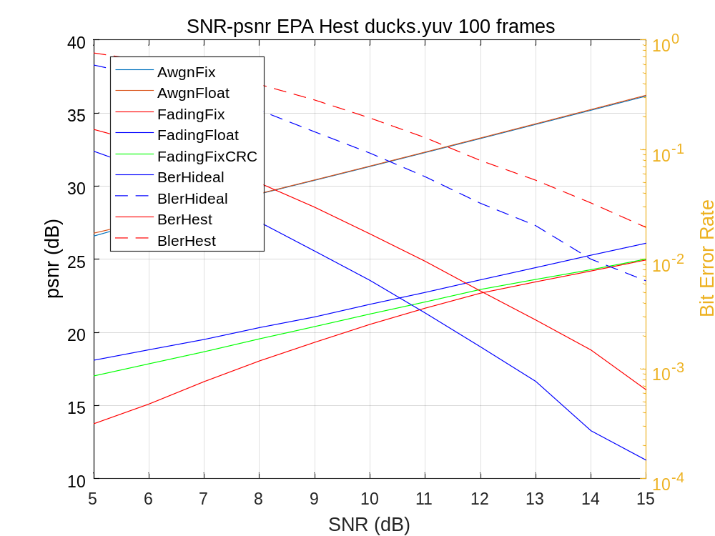

SNR-PSNR & BER/BLER 500帧
100帧平均下SNR-PSNR曲线以及SNR-BER/BLER曲线如下：
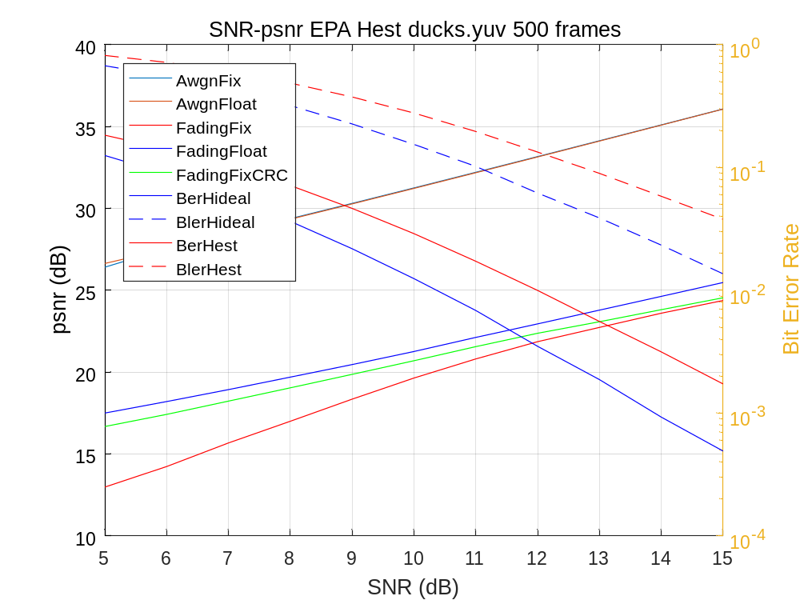

BLER 100帧分布
Fading信道下信道Profile为EPA时，100帧图像的BLER分布如下图所示：
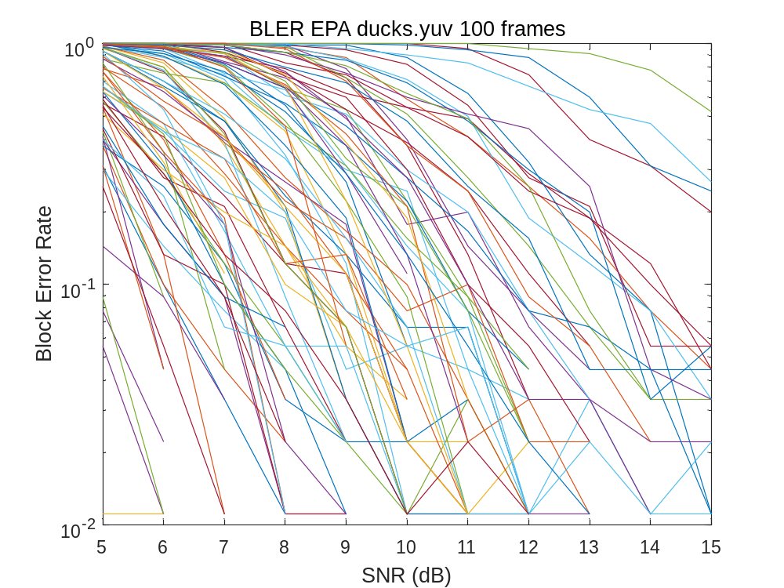

BLER 500帧分布
Fading信道下信道Profile为EPA时，500帧图像的BLER分布如下图所示：
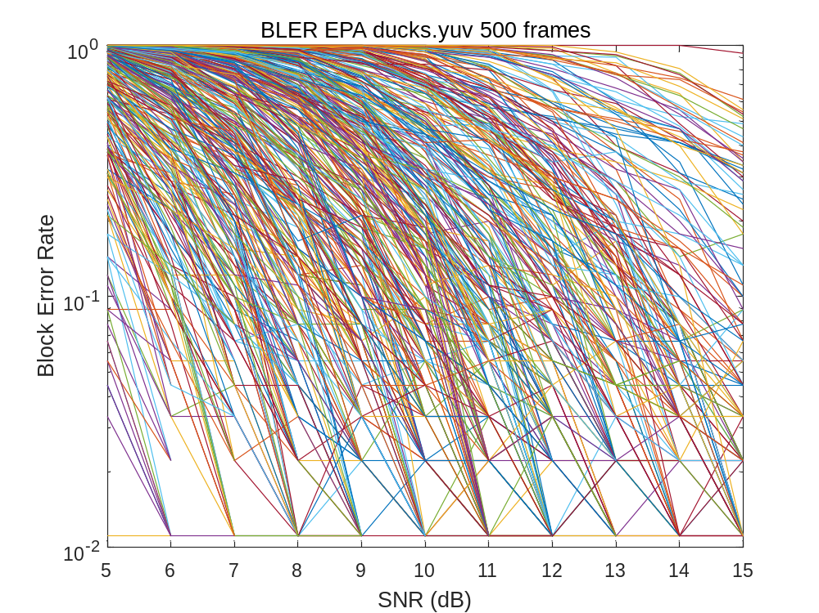

BER 100帧分布
Fading信道下信道Profile为EPA时，100帧图像的BER分布如下图所示：
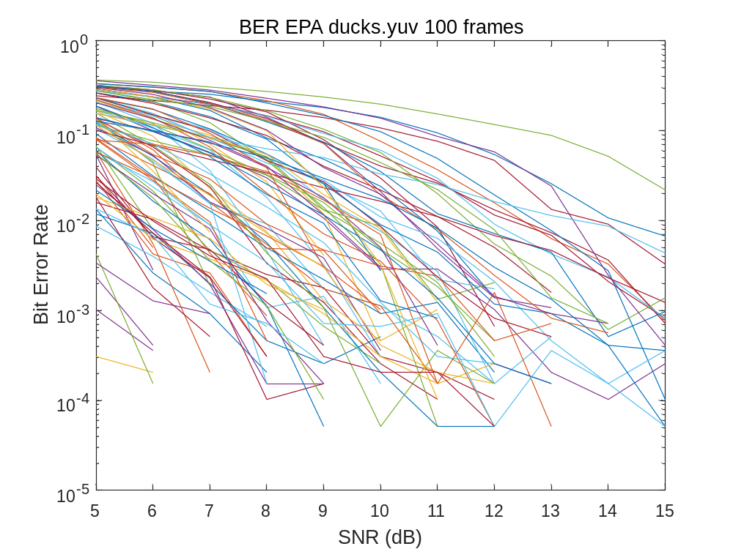

BER 500帧分布
Fading信道下信道Profile为EPA时，500帧图像的BER分布如下图所示：
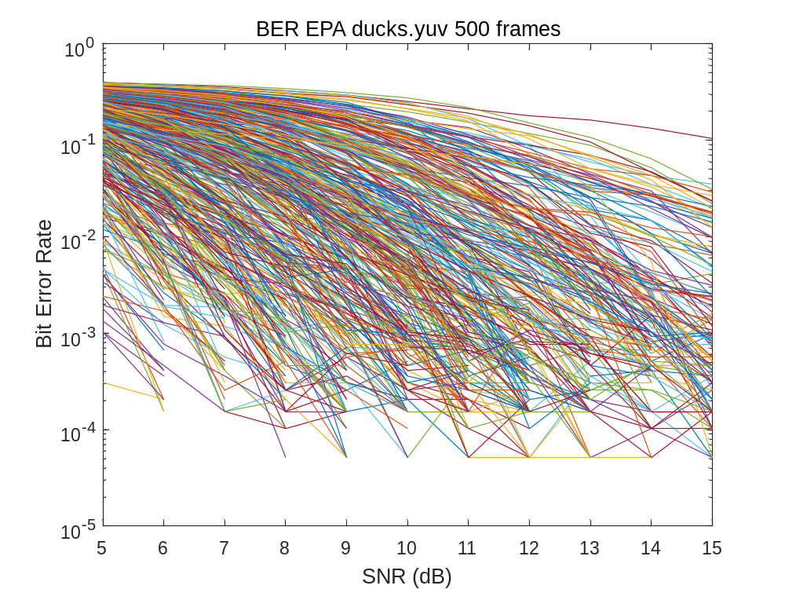

PSNR 100帧分布
信道SNR 15dB时，100帧图像的PSNR分布如下，上面较平稳的线是AWGN信道下的仿真结果，下面波动大的曲线是Fading信道下的仿真结果：
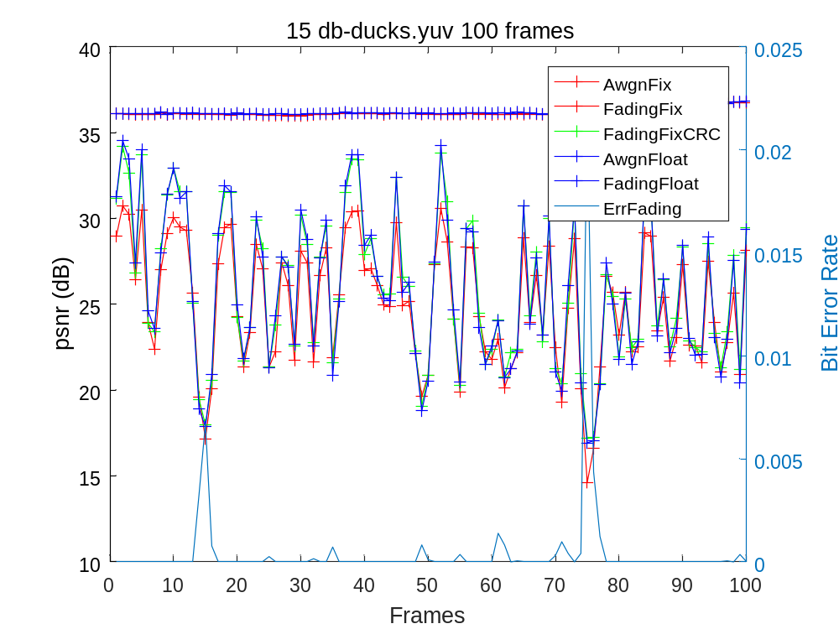

信道SNR 10dB时，100帧图像的PSNR分布如下：
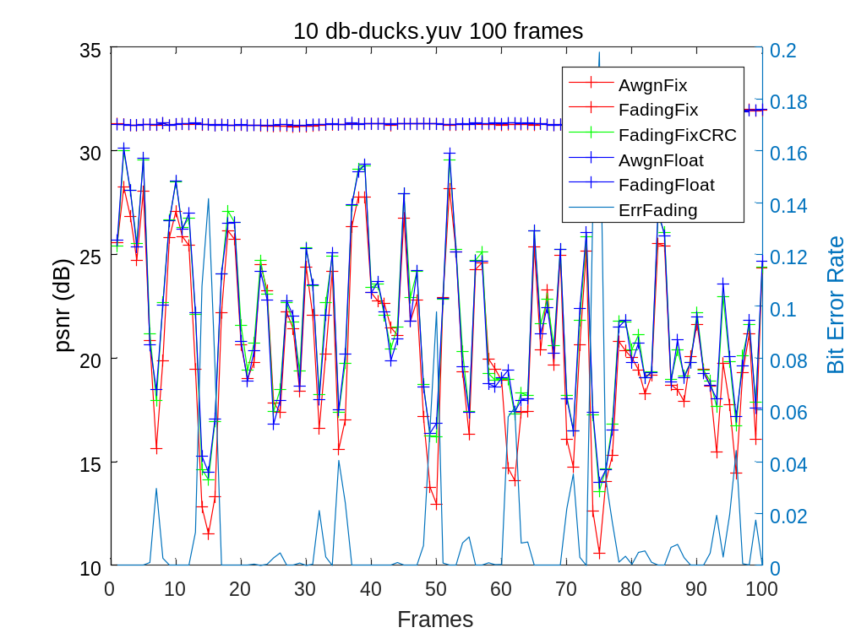

信道SNR 5dB时，100帧图像的PSNR分布如下：
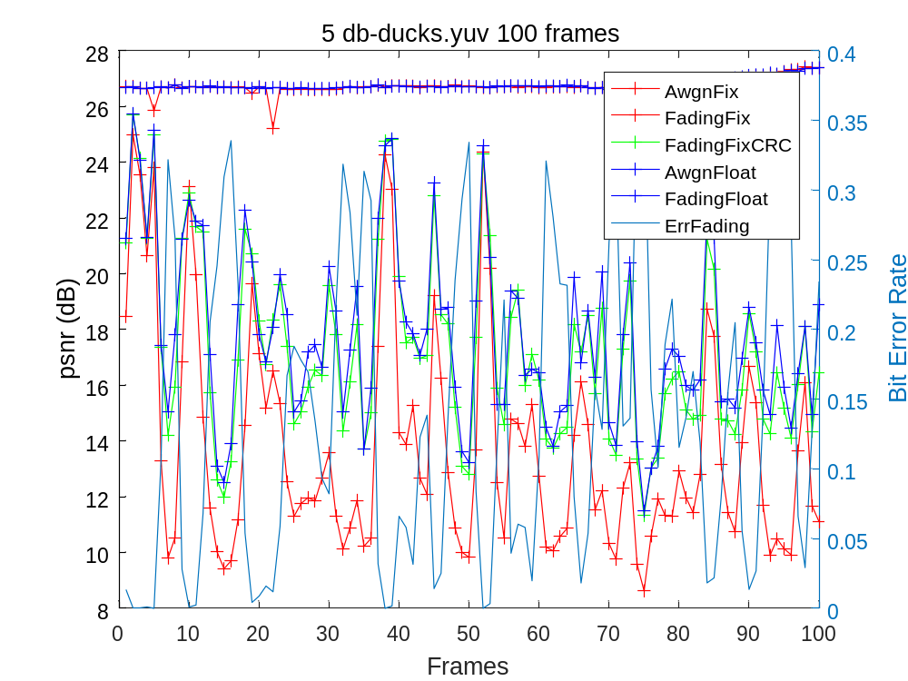

信道Profile——EVA
tauEVA = [0, 30, 150, 310, 370, 710, 1090, 1730, 2510];
plEVA = [ 0.00, -1.50, -1.40, -3.60, -0.60, -9.10, -7.0, -12.0 -16.9];
dopshift = 120;
kfactor = 10;

H Gain 100帧分布

SNR-PSNR & BER/BLER 100帧
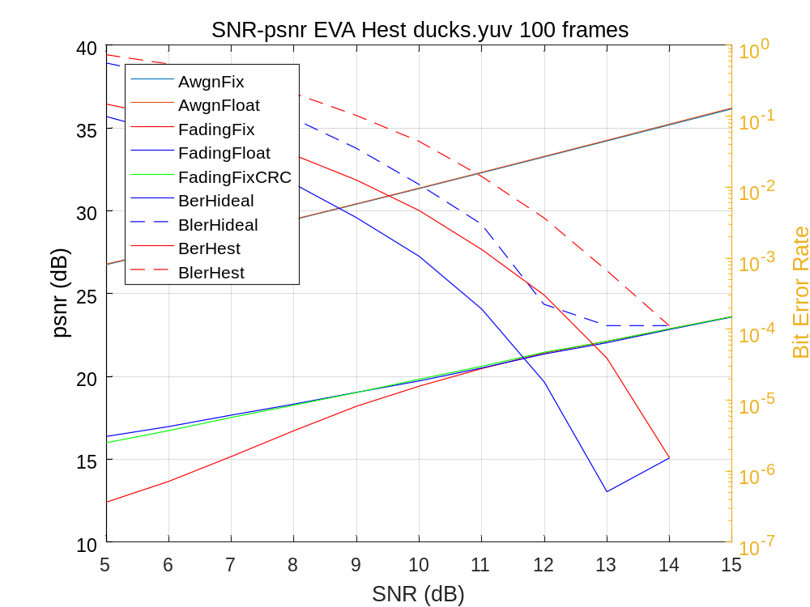

SNR-PSNR & BER/BLER 500帧
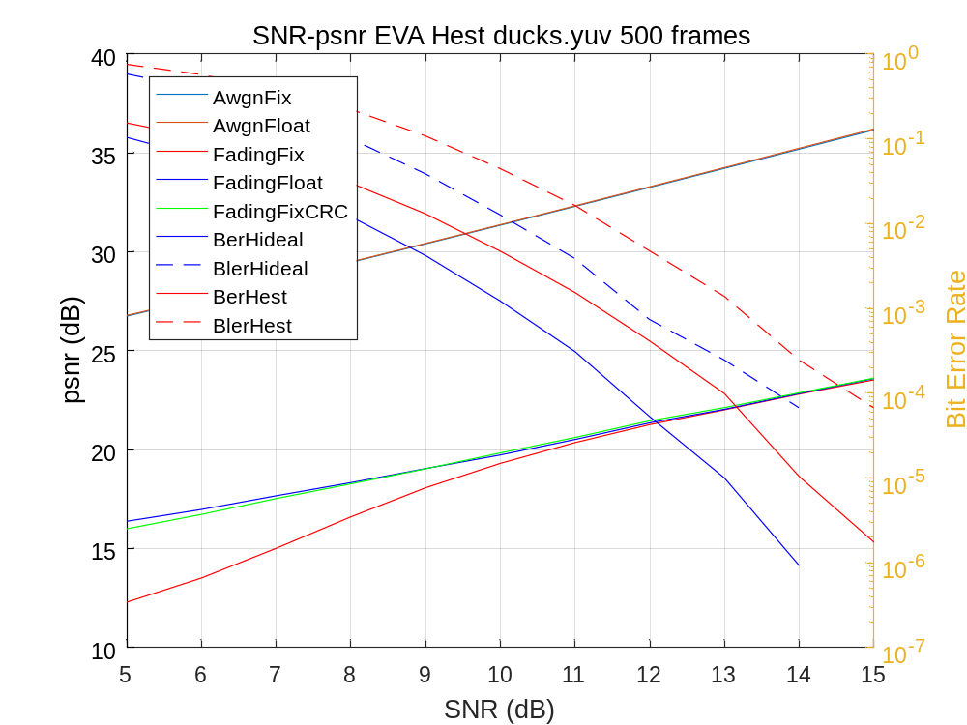

BLER 100帧分布
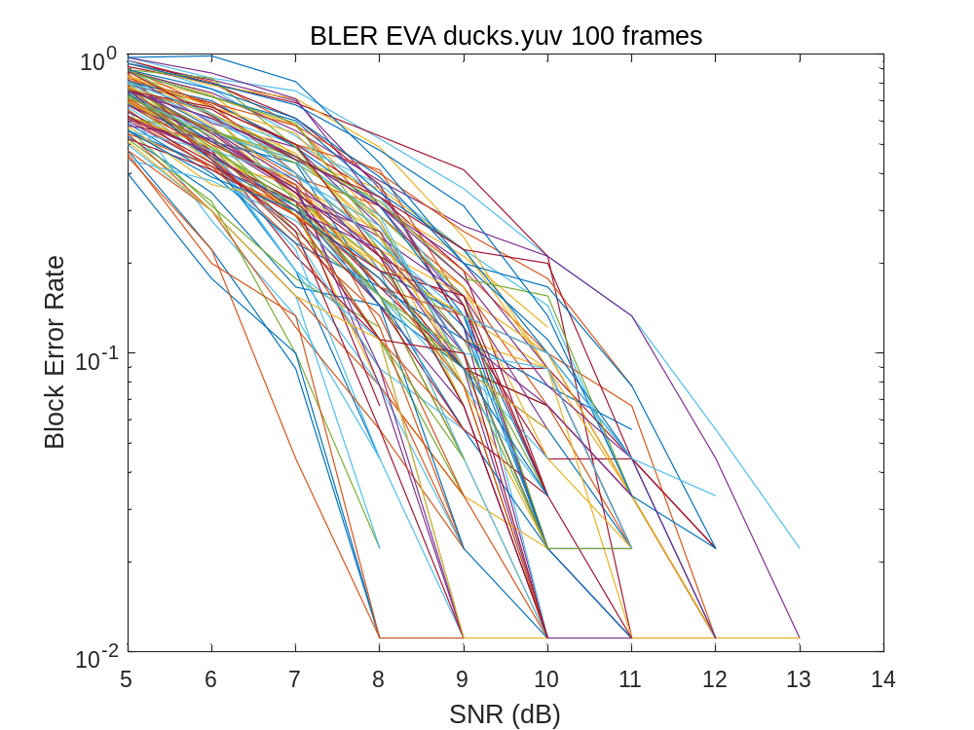

BLER 500帧分布
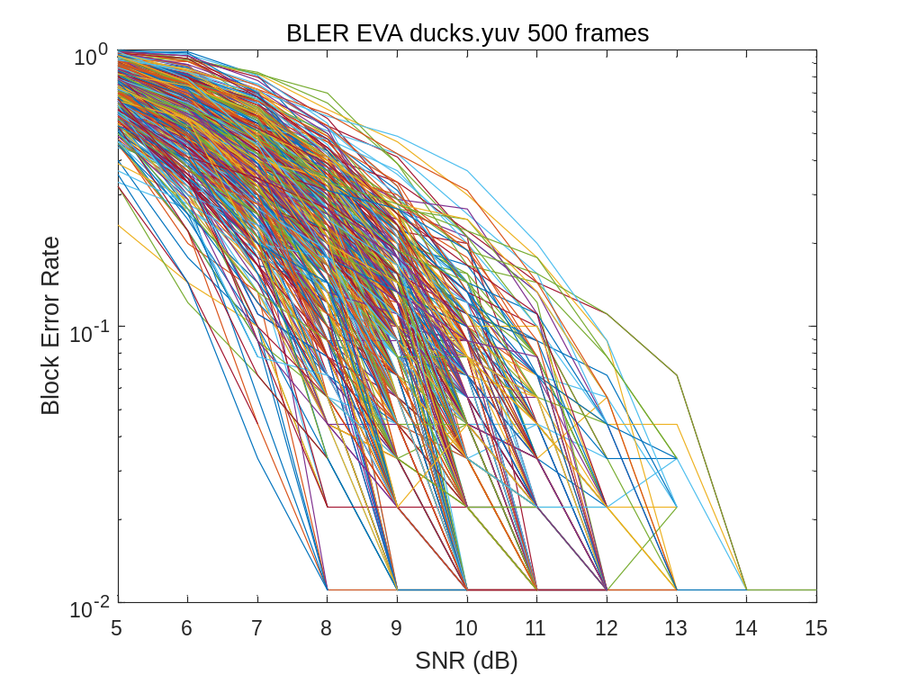

BER 100帧分布
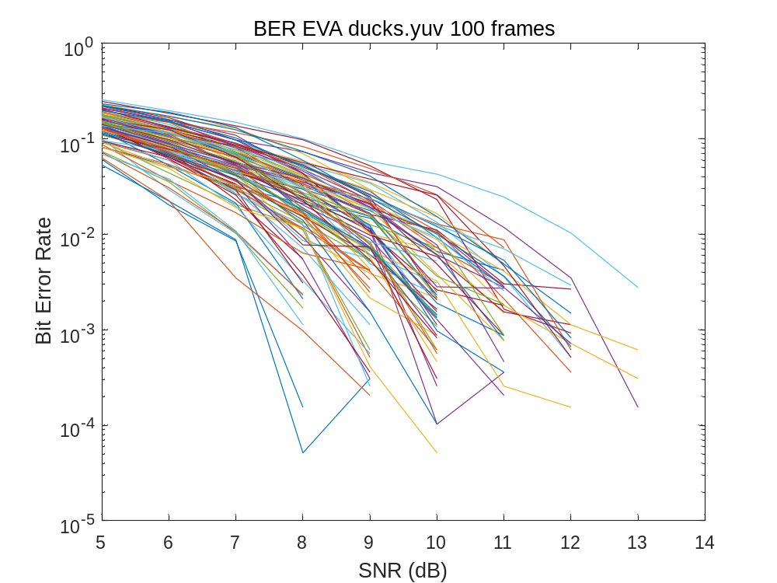

BER 500帧分布
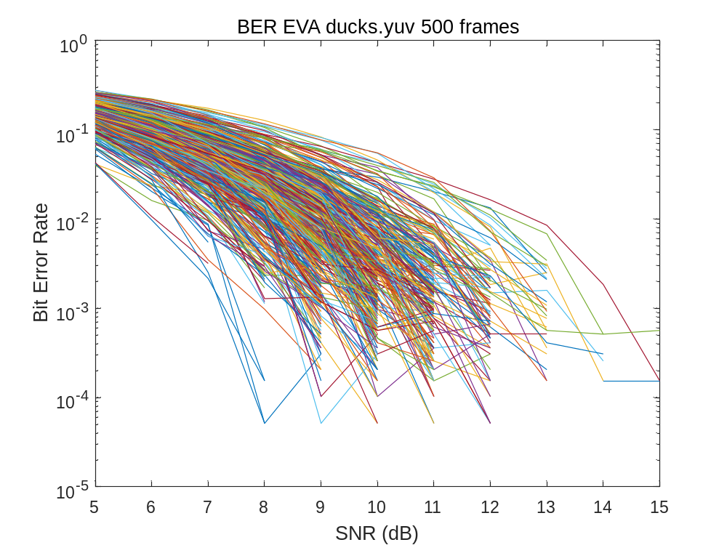

PSNR 100帧分布
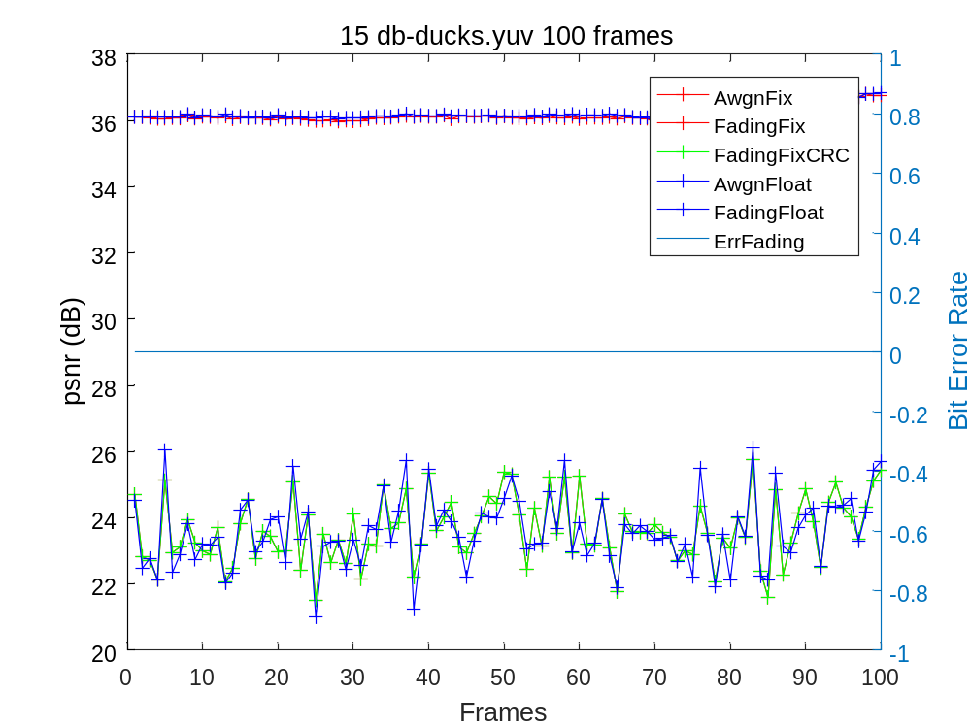

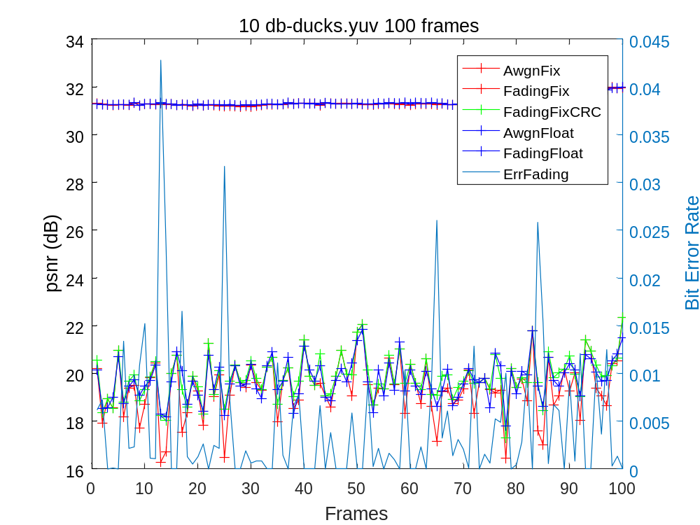

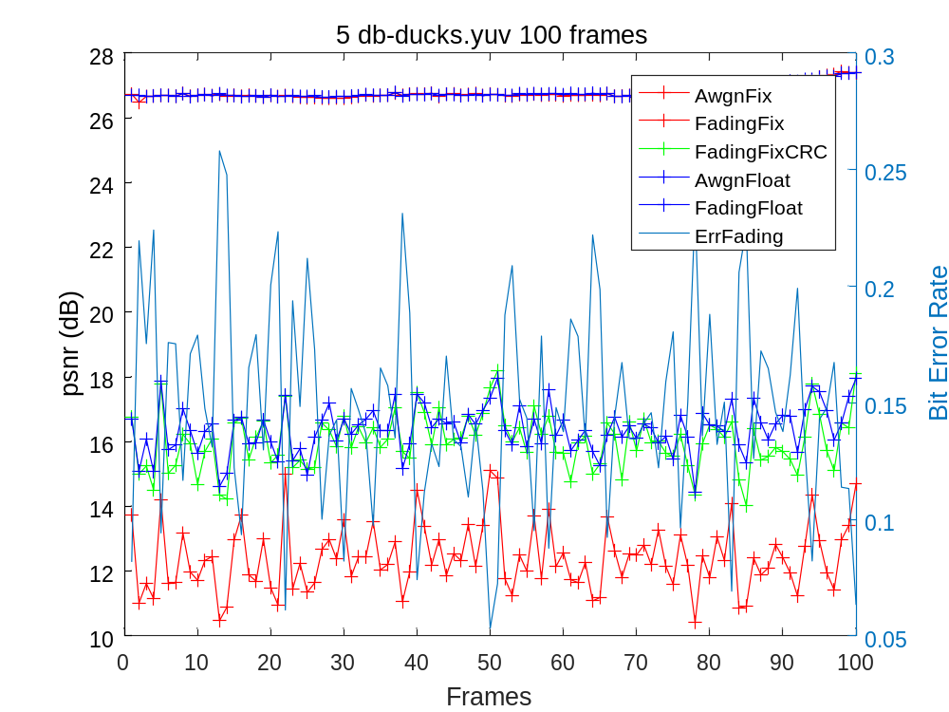

理想信道估计+turbo_fix
本节介绍采用理想信道估计和定点turbo译码模型进行仿真得到的仿真性能结果。理想信道估计采用信道冲击响应的频域变换作为理想信道估计值，直接将FFT结果除上理想信道估计值得到信道补偿后的频域接收数据。
下面分别给出信道增益H_gain、SNR-PSNR以及BER/BLER性能曲线。对于SNR-PSNR以及BER/BLER性能曲线分别给出100帧图像平均与500帧图像平均结果。其中，每帧图像包含90个数字部分码块，每个码块包含216bit编码前比特。

信道Profile——EPA
tauEPA = [0, 30, 70, 90, 110, 190, 410];
plEPA = [ 0.00, -1.00, -2.00, -3.00, -8.00, -17.20, -20.8];
dopshift = 5;
kfactor = 10;

H Gain 100帧分布

SNR-PSNR & BER/BLER 100帧
100帧平均下SNR-PSNR曲线以及SNR-BER/BLER曲线如下：
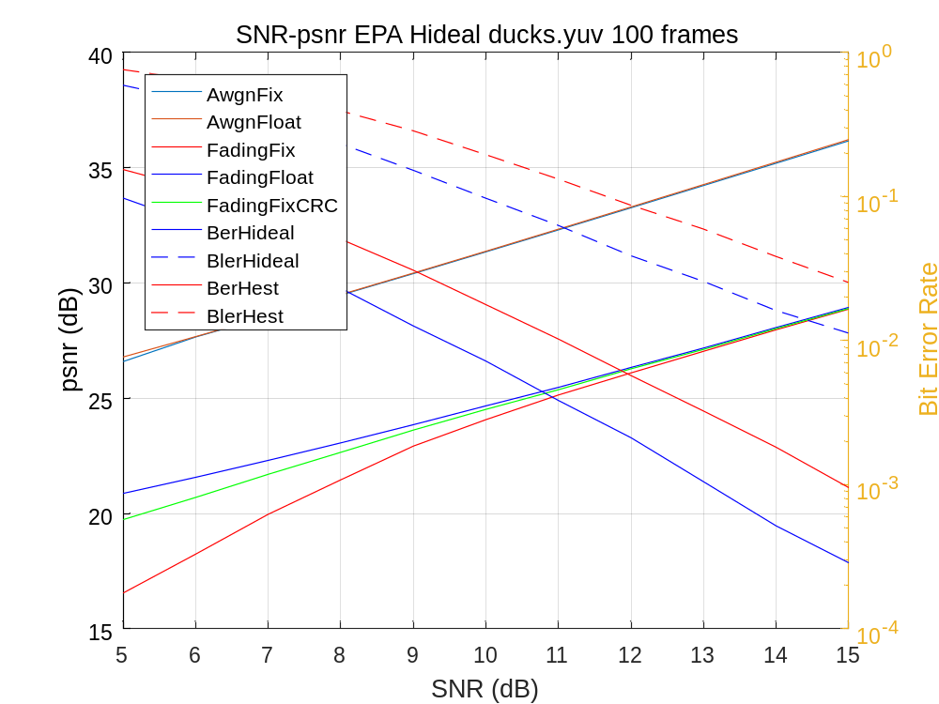

SNR-PSNR & BER/BLER 500帧
500帧平均下SNR-PSNR曲线以及SNR-BER/BLER曲线如下：
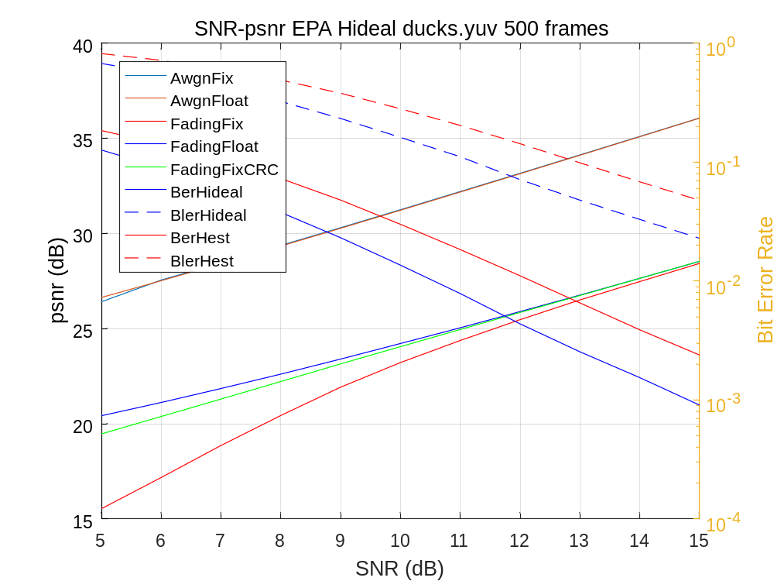

BLER 100帧分布
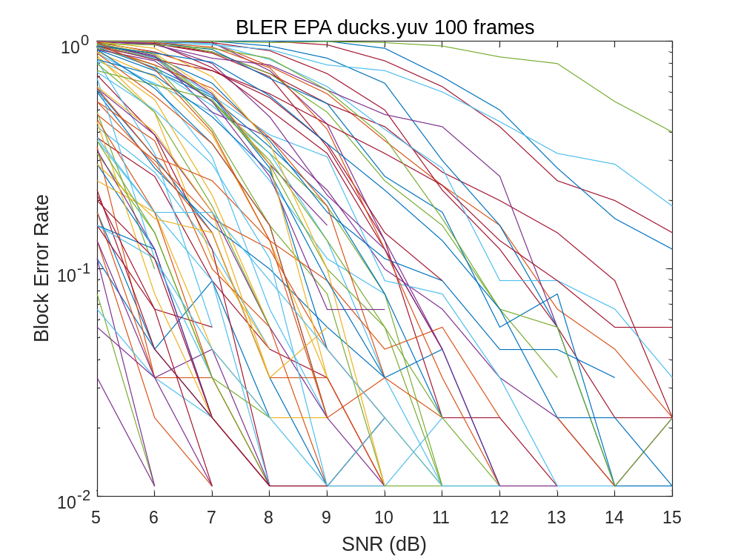

BLER 500帧分布
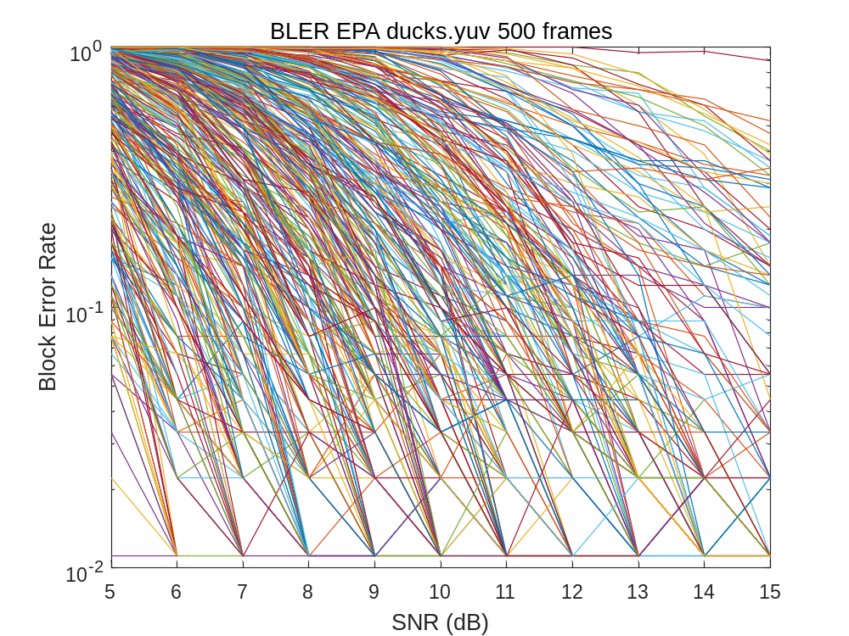

BER 100帧分布
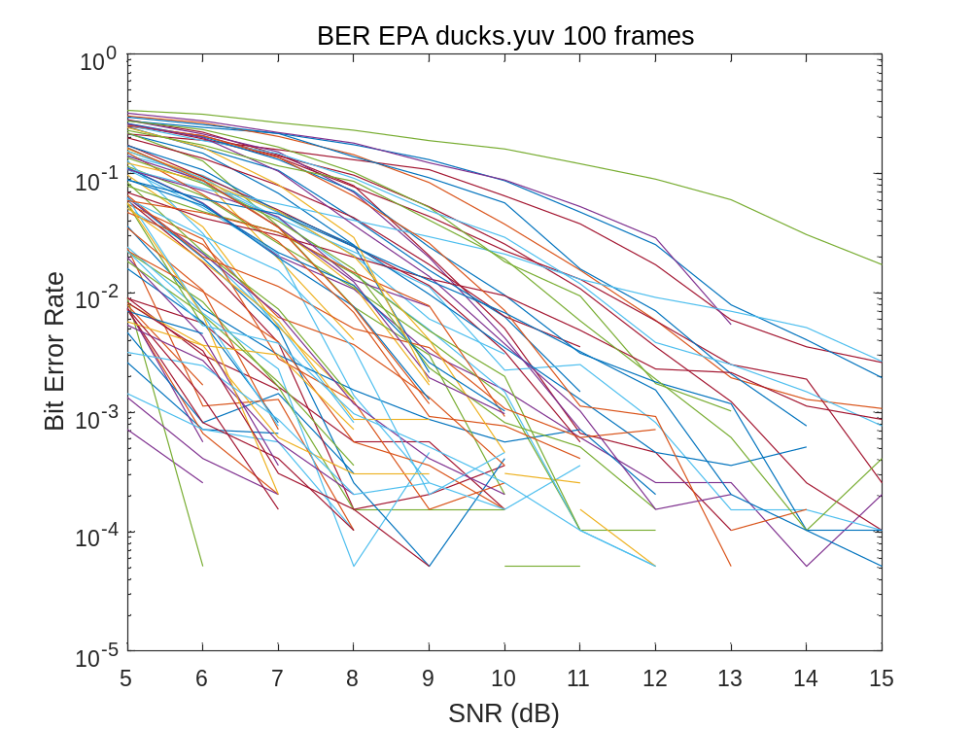

BER 500帧分布
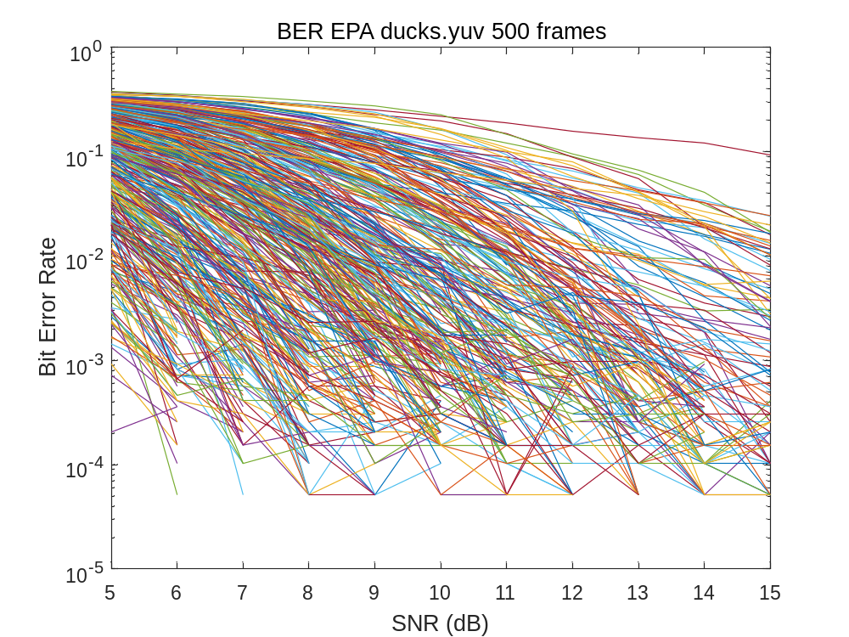

PSNR 100帧分布
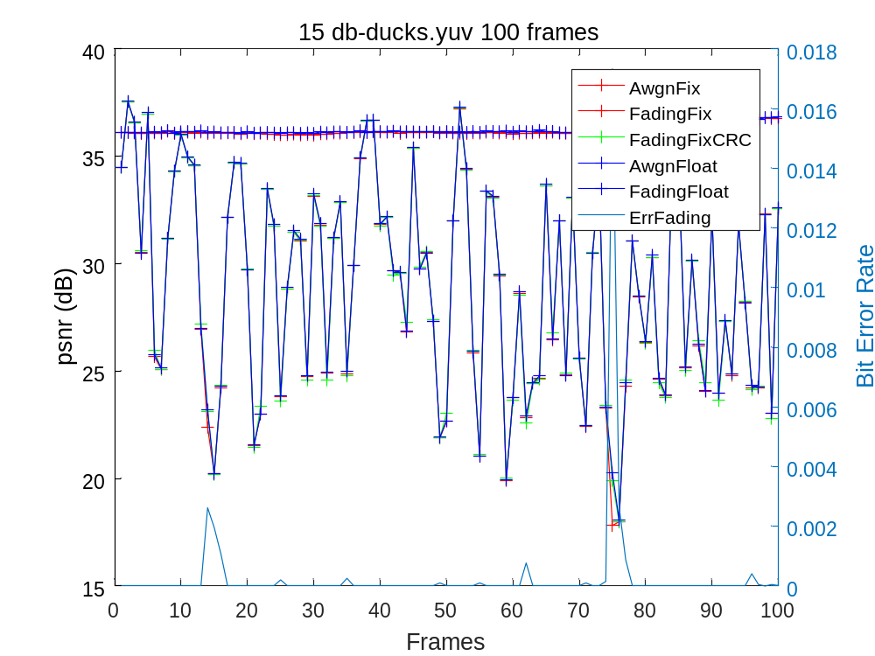

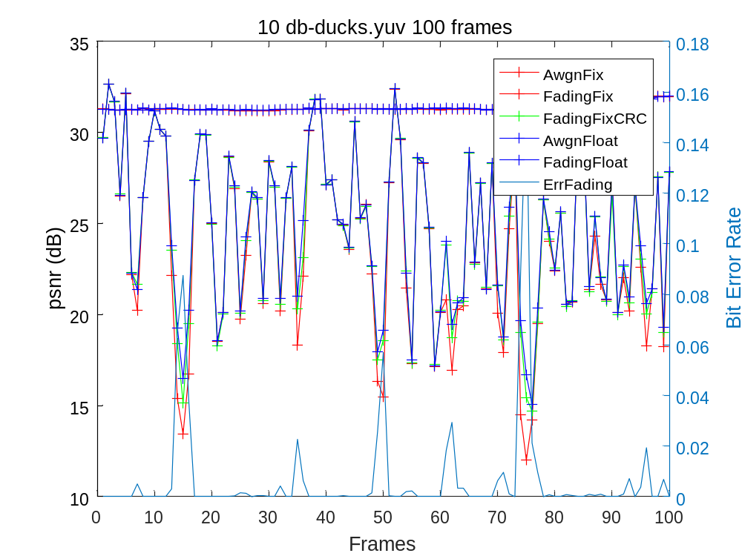

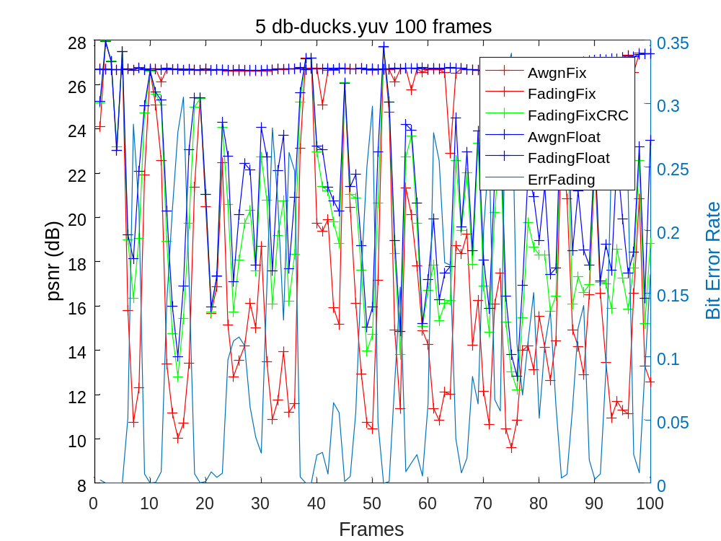

信道Profile——EVA
tauEVA = [0, 30, 150, 310, 370, 710, 1090, 1730, 2510];
plEVA = [ 0.00, -1.50, -1.40, -3.60, -0.60, -9.10, -7.0, -12.0 -16.9];
dopshift = 120;
kfactor = 10;

H Gain 100帧分布

SNR-PSNR & BER/BLER 100帧
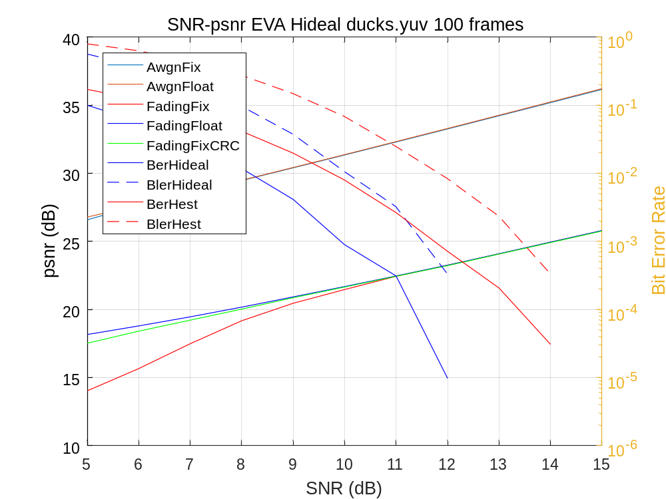

SNR-PSNR & BER/BLER 500帧
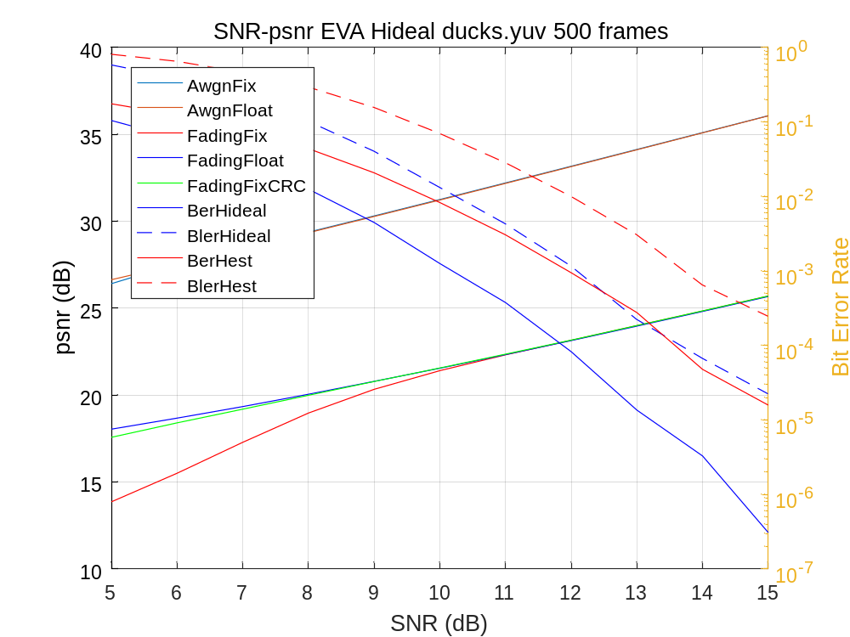

BLER 100帧分布
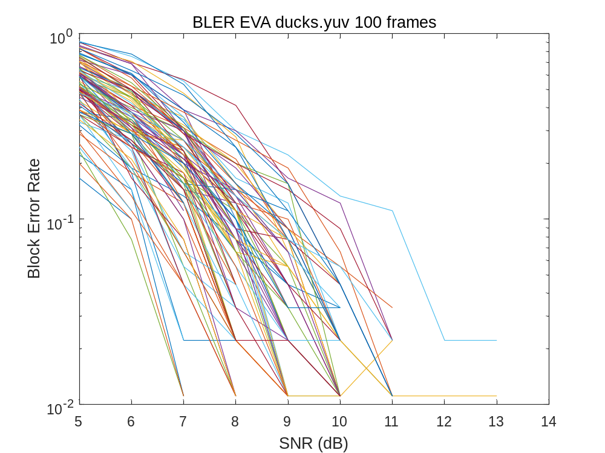

BLER 500帧分布
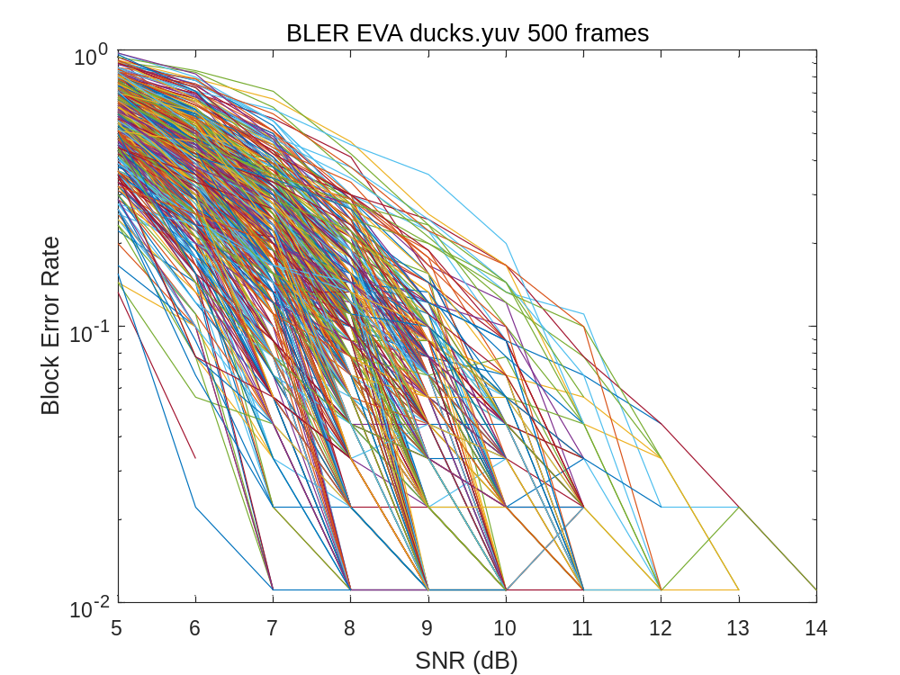

BER 100帧分布
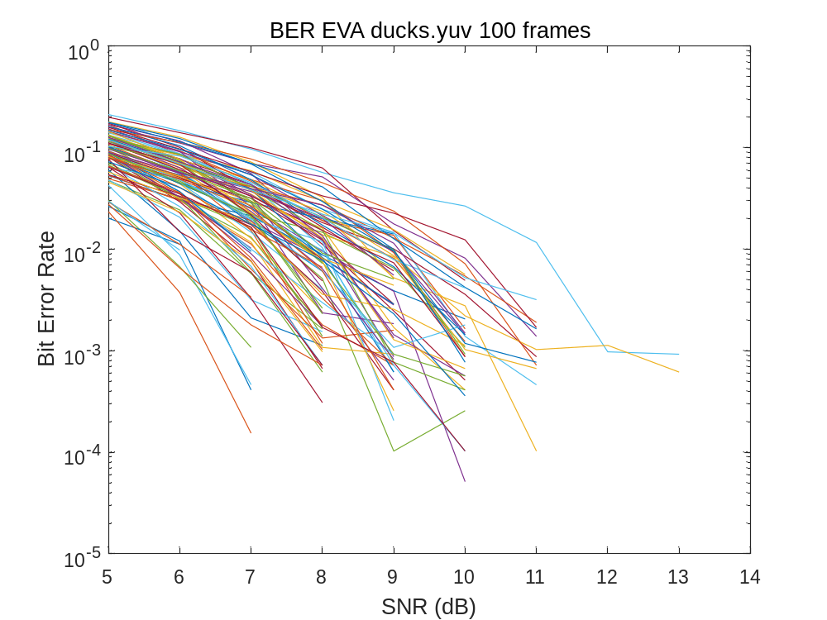

BER 500帧分布
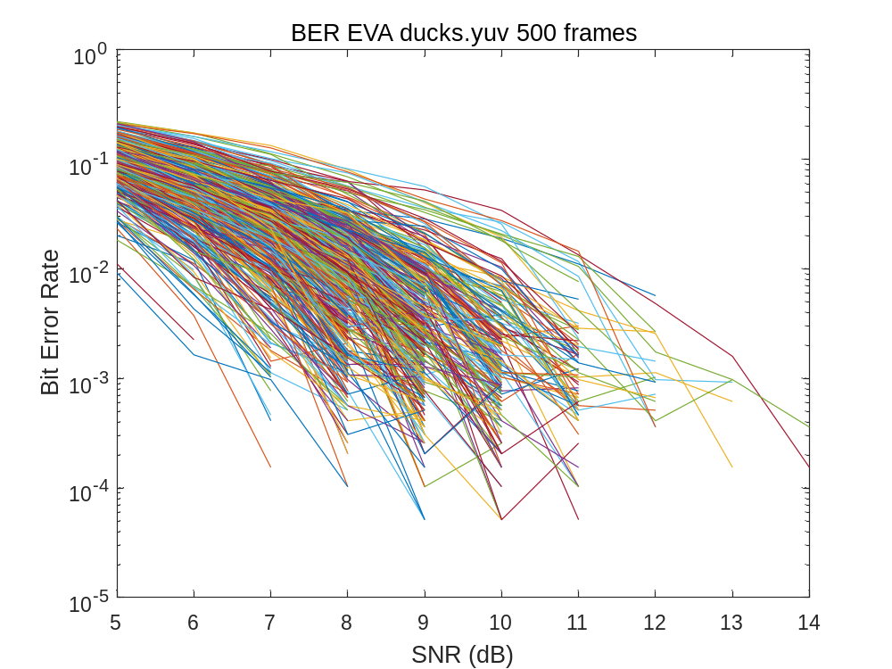

PSNR 100帧分布

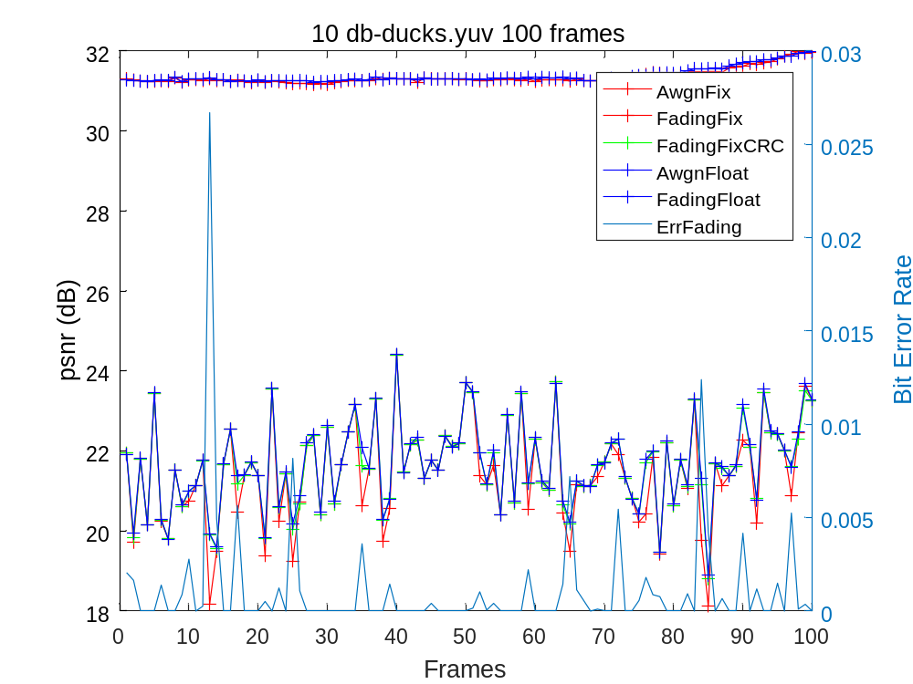

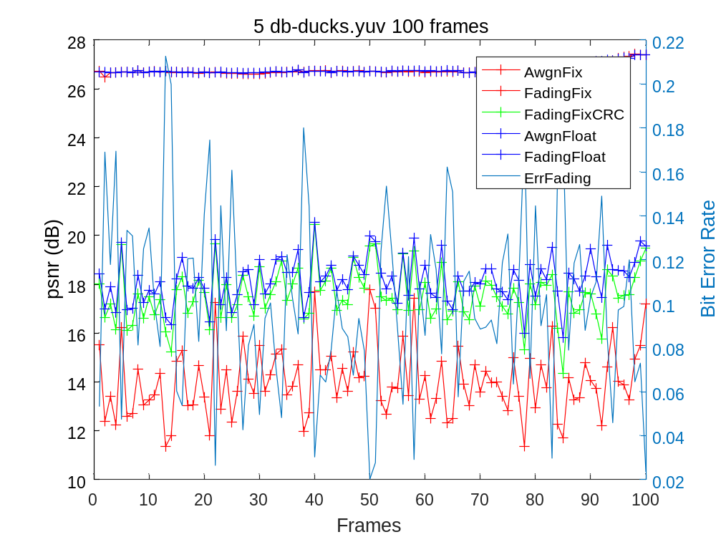

实际信道估计+turbo_fix
本节介绍采用实际信道估计和定点turbo译码模型进行仿真得到的仿真性能结果。
下面分别给出信道增益H_gain、SNR-PSNR以及BER/BLER性能曲线。对于SNR-PSNR以及BER/BLER性能曲线分别给出100帧图像平均与500帧图像平均结果。其中，每帧图像包含90个数字部分码块，每个码块包含216bit编码前比特。

信道Profile——EPA
tauEPA = [0, 30, 70, 90, 110, 190, 410];
plEPA = [ 0.00, -1.00, -2.00, -3.00, -8.00, -17.20, -20.8];
dopshift = 5;
kfactor = 10;

H Gain 100帧分布

SNR-PSNR & BER/BLER 100帧
100帧平均下SNR-PSNR曲线以及SNR-BER/BLER曲线如下：
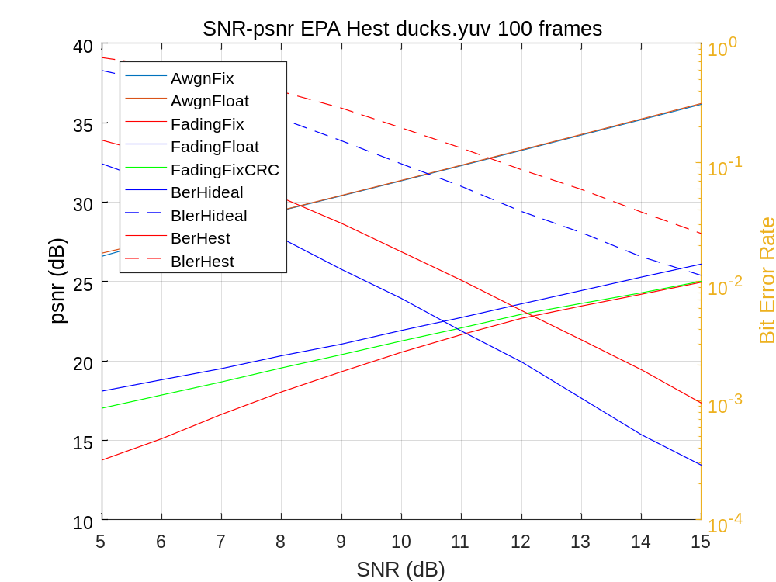

SNR-PSNR & BER/BLER 500帧
500帧平均下SNR-PSNR曲线以及SNR-BER/BLER曲线如下：
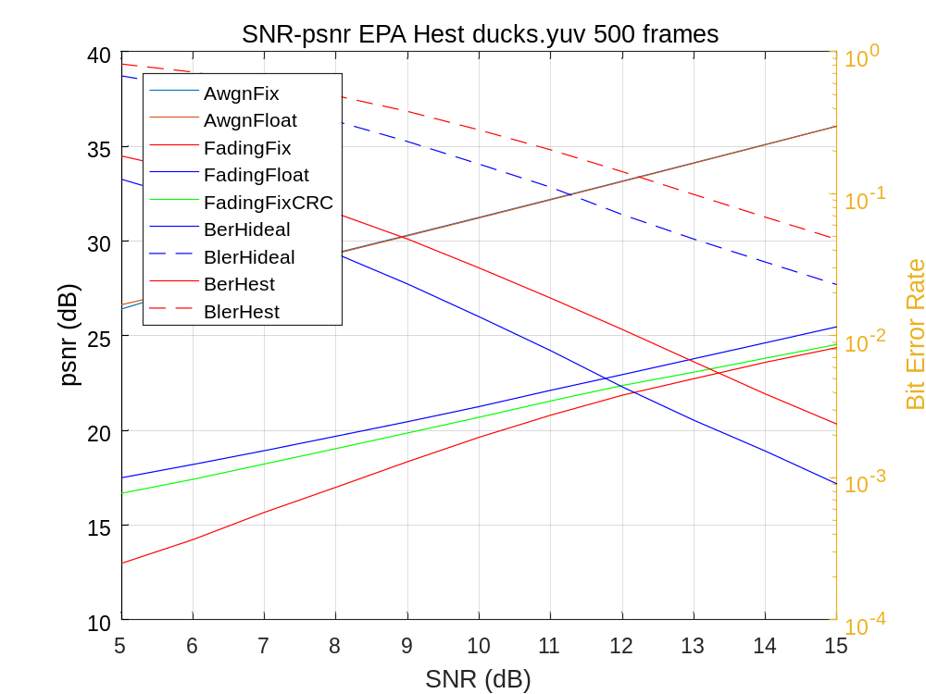

BLER 100帧分布
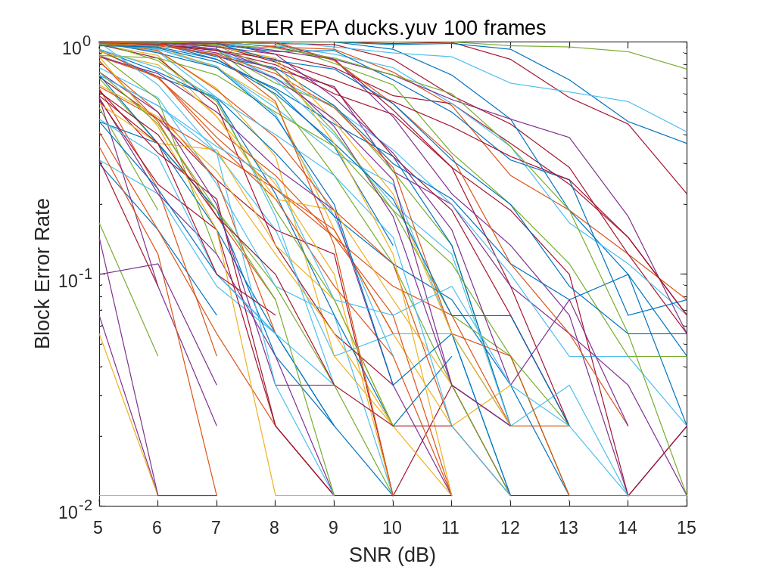

BLER 500帧分布
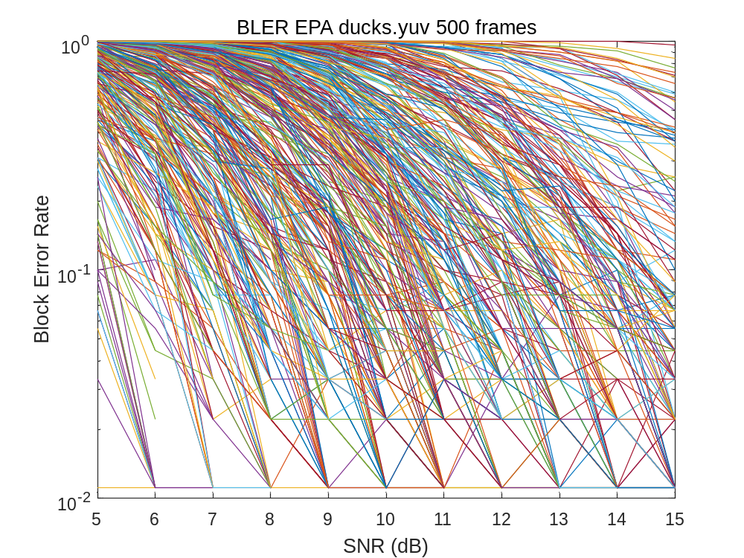

BER 100帧分布
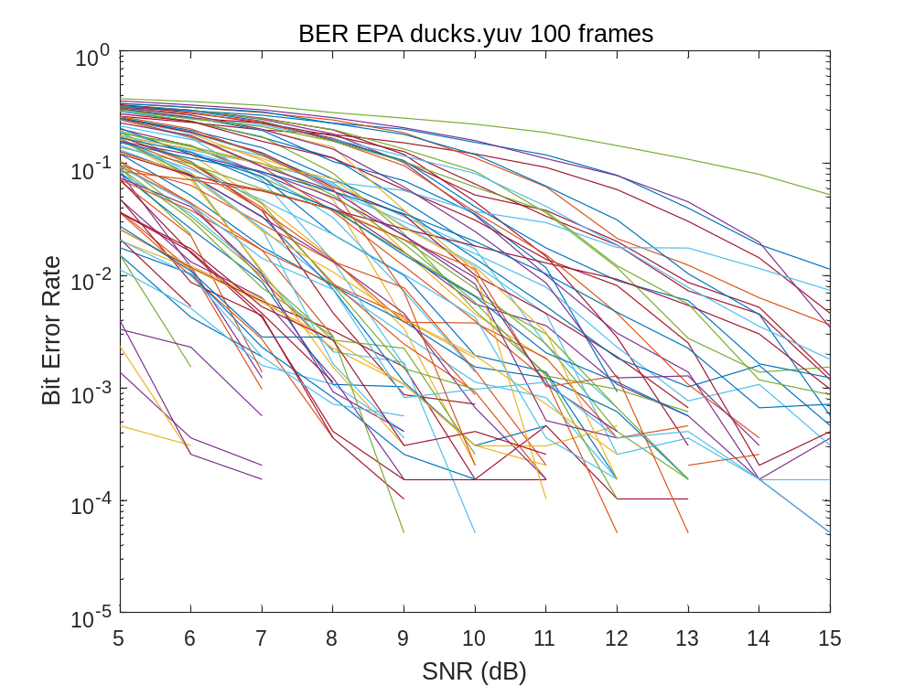

BER 500帧分布
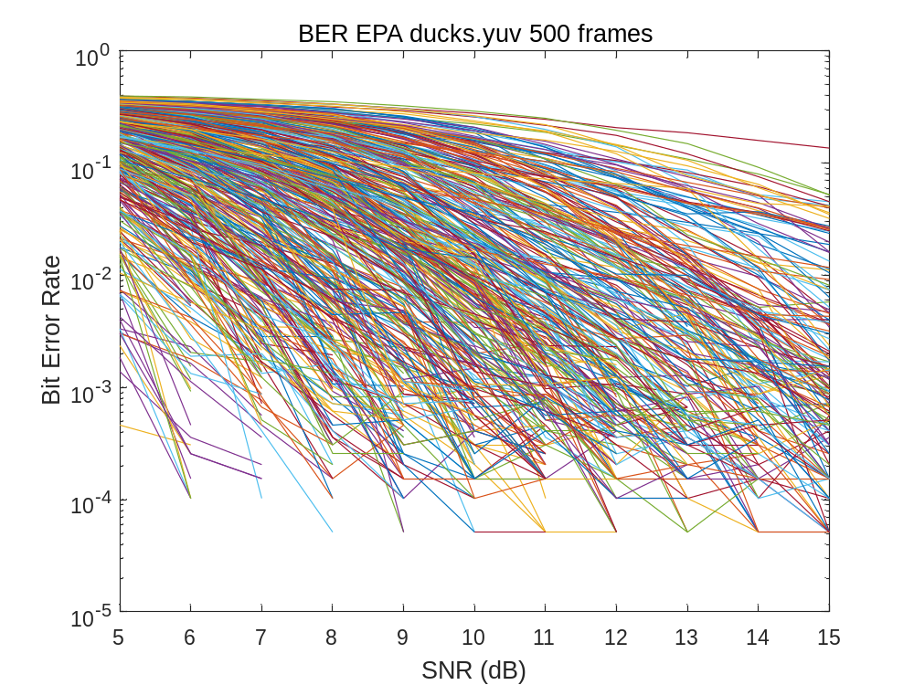

PSNR 100帧分布
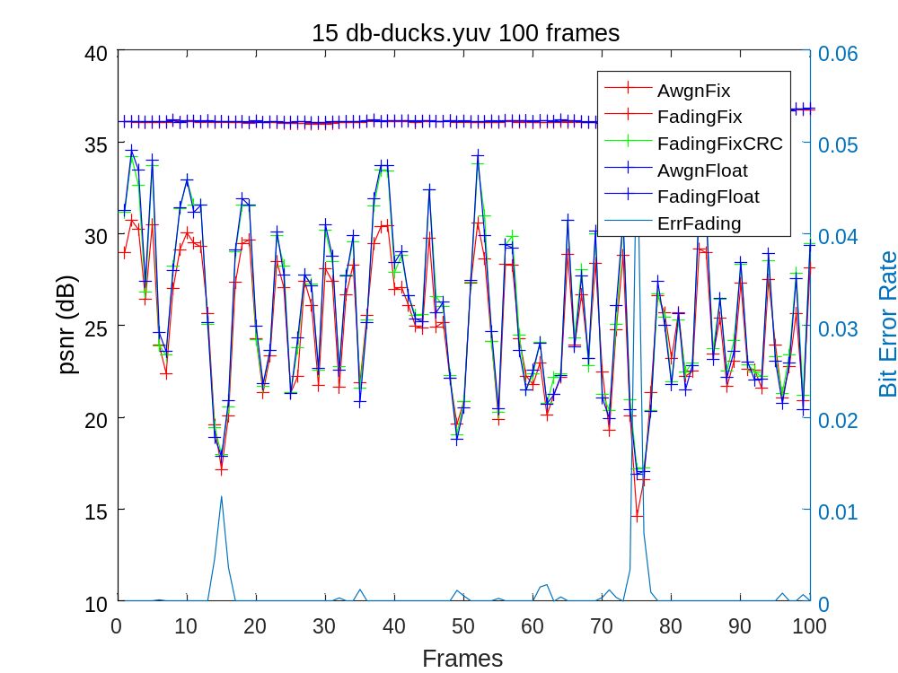

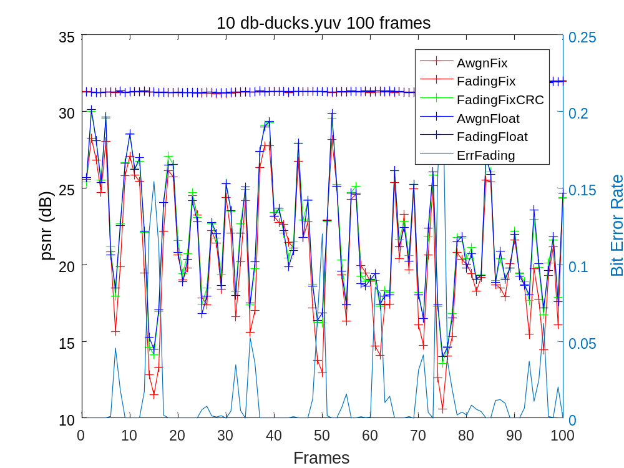

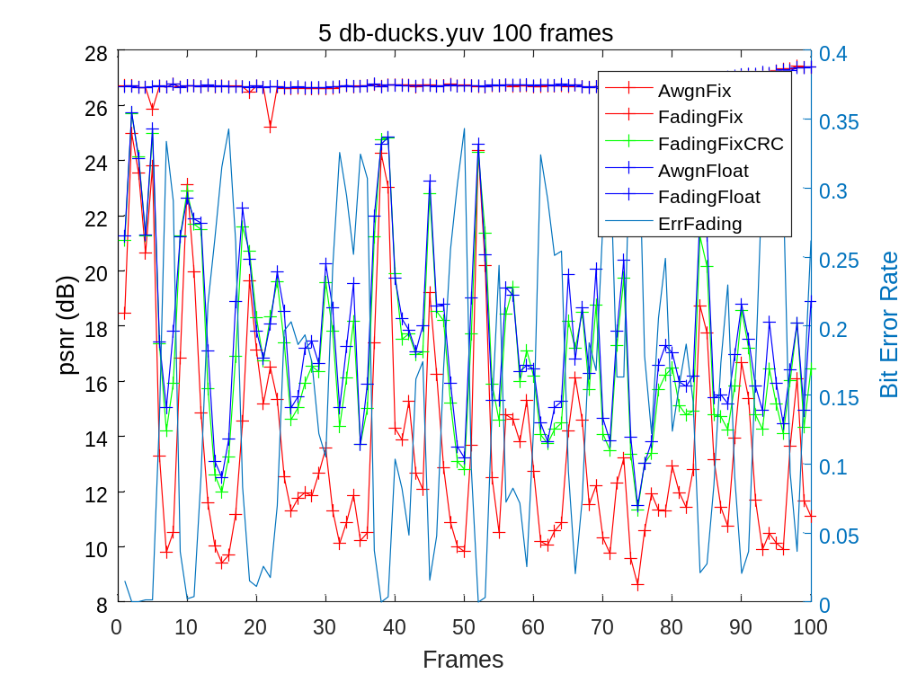

信道Profile——EVA
tauEVA = [0, 30, 150, 310, 370, 710, 1090, 1730, 2510];
plEVA = [ 0.00, -1.50, -1.40, -3.60, -0.60, -9.10, -7.0, -12.0 -16.9];
dopshift = 120;
kfactor = 10;

H Gain 100帧分布

SNR-PSNR & BER/BLER 100帧
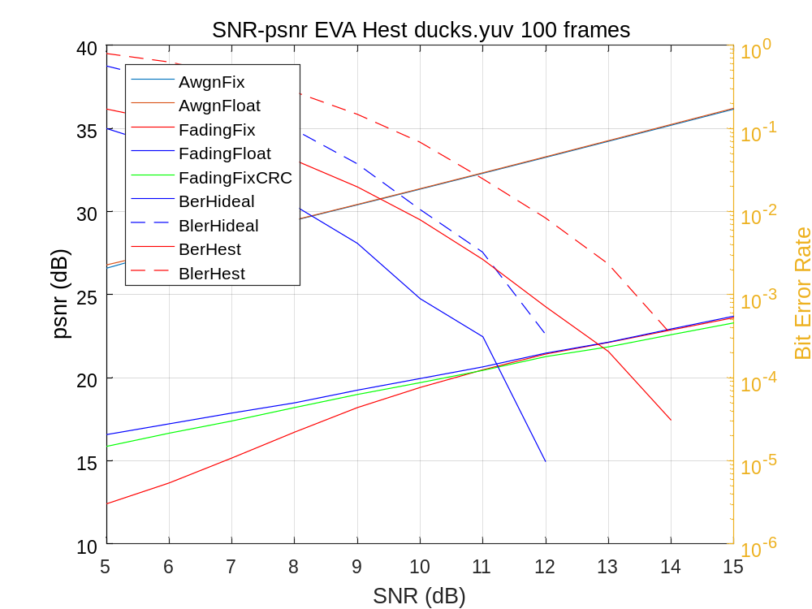

SNR-PSNR & BER/BLER 500帧
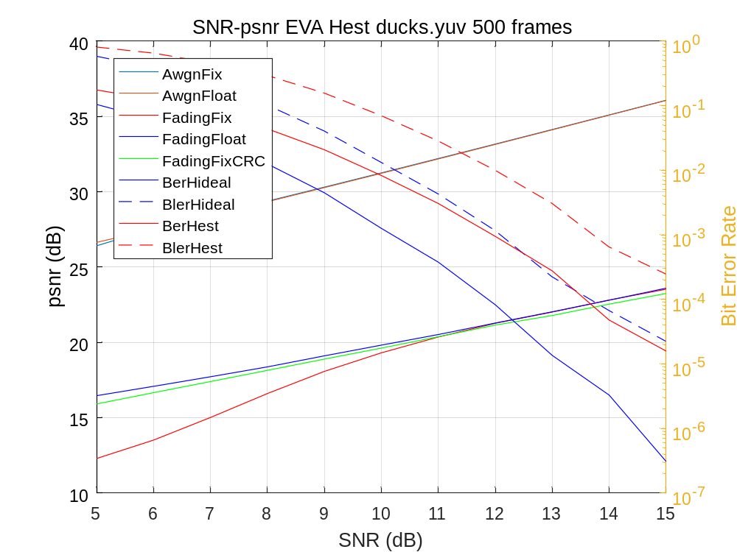

BLER 100帧分布
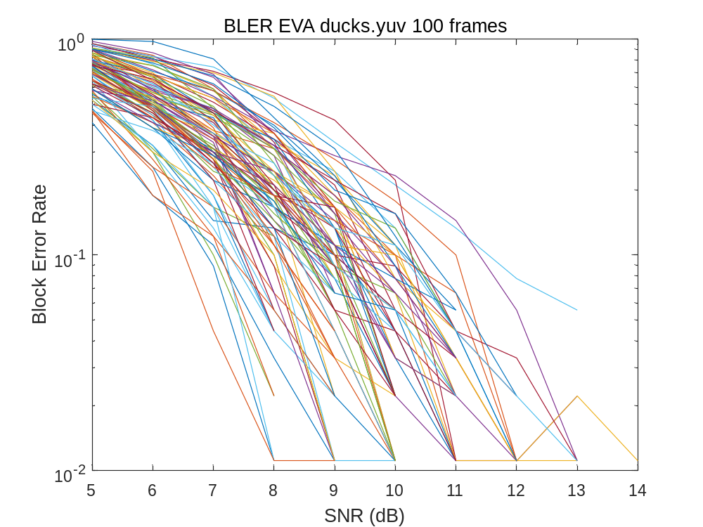

BLER 500帧分布
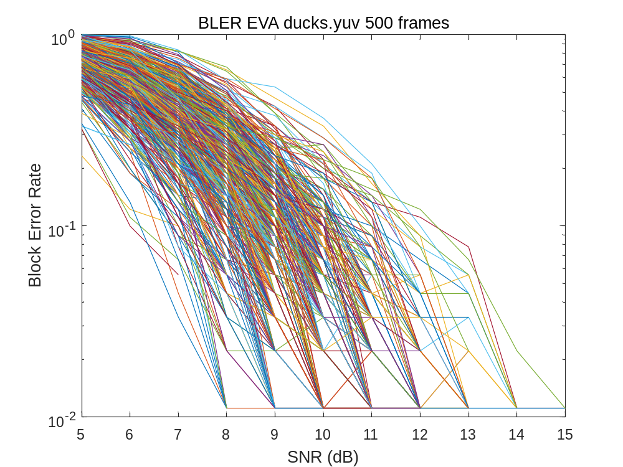

BER 100帧分布
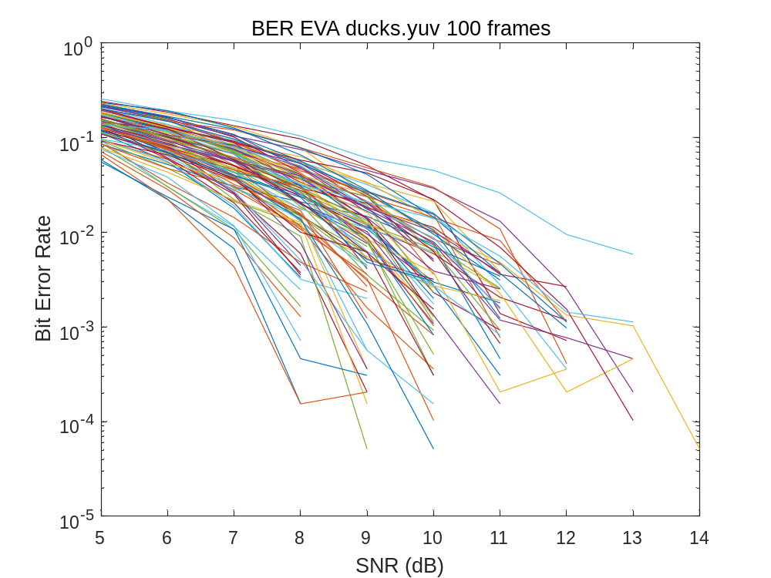

BER 500帧分布
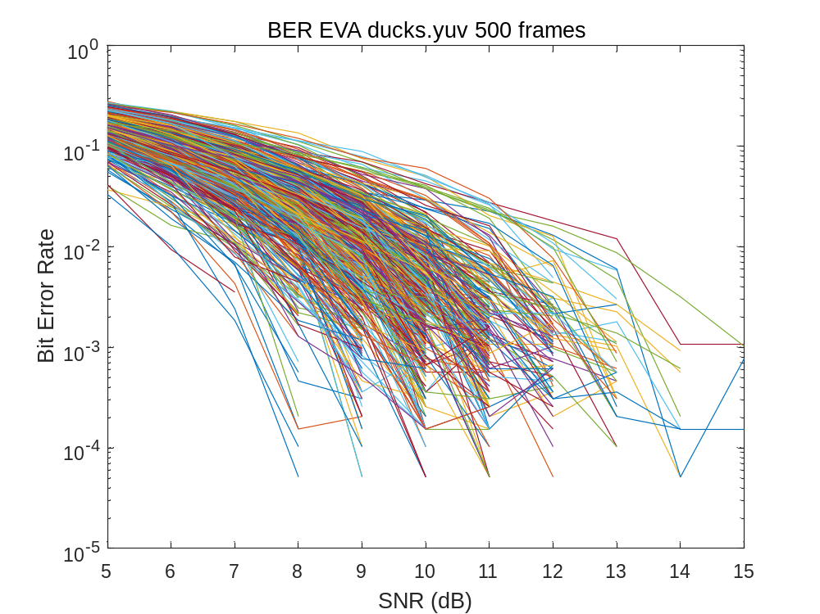

PSNR 100帧分布
